|  |  |
| --- | --- |
|  |  |
| HỌ VÀ TÊN SINH VIÊN: Phạm Ánh Dương | **BỘ CÔNG THƯƠNG**  **TRƯỜNG ĐẠI HỌC CÔNG NGHIỆP HÀ NỘI**  **---------------------------------------** |
|  |
| ĐA, KLTN ĐẠI HỌC/ CAO ĐẲNG CÔNG NGHỆ THÔNG TIN |
|  |
| **XÂY DỰNG WEBSITE MẠNG XÃ HỘI FBOOK BẰNG**  **ASP.NET VÀ VUEJS** |
|  |
|  |
| **CBHD: ThS. Nguyễn Trung Phú** |
| NGÀNH CÔNG NGHỆ THÔNG TIN | **Sinh viên: Phạm Ánh Dương**  **Mã số sinh viên: 2020602271** |
|  |
|  |
|  |
|  |
| Hà Nội – Năm 2024 |
|  |

# MỤC LỤC

MỤC LỤC 2

DANH MỤC BẢNG BIỂU 5

DANH MỤC HÌNH ẢNH 6

LỜI NÓI ĐẦU 8

CHƯƠNG 1: TỔNG QUAN VỀ NỘI DUNG ĐỀ TÀI 9

1.1 Lý do chọn đề tài 9

1.2 Mục tiêu đề tài 9

CHƯƠNG 2: CƠ SỞ LÝ THUYẾT VÀ CÔNG CỤ SỬ DỤNG 10

2.1 Cơ sở lý thuyết 10

2.1.1 Ngôn ngữ UML 10

2.1.2 Ngôn ngữ lập trình C# 10

2.1.3. ASP.NET Framework 11

2.1.4 Ngôn ngữ lập trình JavaScript 15

2.1.5 VueJS Framework 16

2.2 Công cụ sử dụng 19

CHƯƠNG 3: PHÂN TÍCH THIẾT KẾ HỆ THỐNG 21

3.1 Mô tả sơ bộ bài toán 21

3.2 Khảo sát hệ thống 21

3.2.1 Yêu cầu về dữ liệu 21

3.2.2 Yêu cầu về chức năng 22

3.2.3 Yêu cầu phi chức năng 23

3.2 Mô hình hóa use case 24

3.2.1 Use case tổng quan 24

3.2.2 Actor Quản trị viên 25

3.2.3 Actor người dùng 26

3.4 Đặc tả Use case 26

3.4.1. Use case “Đăng nhập” 26

3.4.2. Use case “Đăng kí” 27

3.4.3. Use case “Tìm kiếm” 28

3.4.4. Use case “Xem thông tin cá nhân” 29

3.4.5 Use case “Quản lý bài viết cá nhân” 30

3.4.6. Use case “Quản lý bình luận bài viết” 32

3.4.7 Use case “Quản lý nhóm cá nhân” 33

3.4.8 Use case “Xem bài viết” 35

3.4.9 Use case “Quản lý tin nhắn” 36

3.4.10 Use case “Quản lý người dùng” 37

3.4.11 Use case “Quản lý bài viết” 38

3.4.12 Use case “Quản lý nhóm” 39

3.5. Phân tích Use case 40

3.5.1 Use case “Đăng nhập” 40

3.5.2 Use case “Đăng ký” 41

3.5.3 Use case “Tìm kiếm” 42

3.5.4 Use case “Xem thông tin cá nhân”: 43

3.5.5 Use case “Quản lý bài viết cá nhân” 44

3.5.6 Use case “Quản lý bình luận” 46

3.5.7 Use case “Quản lý nhóm cá nhân” 48

3.5.8 Use case “Xem bài viết” 50

3.5.9 Use case “Quản lý tin nhắn” 51

3.5.10 Use case “Quản lý người dùng” 53

3.6. Mô hình hóa CSDL 55

3.6.1 Các yêu cầu về dữ liệu 55

3.6.2 Biểu đồ thực thể liên kết 55

3.6.3 Mô tả chi tiết các bảng 56

CHƯƠNG 4: CÀI ĐẶT CHƯƠNG TRÌNH 64

4.1 Giao diện hệ thống 64

4.1.1 Giao diện người dùng 64

4.1.2 Giao diện quản trị viên 68

4.2 Kiểm thử hệ thống 71

4.2.1 Lịch trình công việc 71

4.2.2 Môi trường kiểm thử 71

KẾT LUẬN VÀ BÀI HỌC KINH NGHIỆM 77

1. Kết quả đạt được 77

2. Hạn chế 77

3. Hướng phát triển 77

TÀI LIỆU THAM KHẢO 78

# DANH MỤC BẢNG BIỂU

Bảng 3.2 Bảng mô tả chi tiết bảng CommentReaction 56

Bảng 3.3 Bảng mô tả chi tiết bảng ConversationParticipant 56

Bảng 3.4 Bảng mô tả chi tiết bảng Conversation 56

Bảng 3.5 Bảng mô tả chi tiết bảng Gender 57

Bảng 3.6 Bảng mô tả chi tiết bảng GroupInvite 58

Bảng 3.7 Bảng mô tả chi tiết bảng GroupMember 58

Bảng 3.8 Bảng mô tả chi tiết bảng Group 58

Bảng 3.9 Bảng mô tả chi tiết bảng MediaType 59

Bảng 3.10 Bảng mô tả chi tiết bảng Message 59

Bảng 3.11 Bảng mô tả chi tiết bảng Notification 60

Bảng 3.12 Bảng mô tả chi tiết bảng PostComment 60

Bảng 3.13 Bảng mô tả chi tiết bảng PostMedia 60

Bảng 3.14 Bảng mô tả chi tiết bảng PostReaction 61

Bảng 3.15 Bảng mô tả chi tiết bảng Post 61

Bảng 3.16 Bảng mô tả chi tiết bảng Reaction 61

Bảng 3.17 Bảng mô tả chi tiết bảng RefreshToken 62

Bảng 3.18 Bảng mô tả chi tiết bảng User 62

Bảng 3.19 Bảng mô tả chi tiết bảng Role 62

Bảng 3.20 Bảng mô tả chi tiết bảng UserRole 63

# DANH MỤC HÌNH ẢNH

Hình 2.1 Ngôn ngữ lập trình C# 10

Hình 2.2 ASP.NET Framework 11

Hình 2.3 Mô hình 3 lớp (3 layer) 12

Hình 2.4 Ngôn ngữ lập trình JavaScript 15

Hình 2.5 VueJS Framework 16

Hình 2.6 Cấu trúc của một Directives 18

Hình 2.7 Layout component 19

Hình 3.1 Hình các Use case tổng quan 24

Hình 3.2: Hình các Use case phía quản trị viên 25

Hình 3.3: Hình các Use case phía người dùng 26

Hình 3.4 Biểu đồ trình tự use case Đăng nhập 41

Hình 3.5 Biểu đồ lớp use case Đăng nhập 41

Hình 3.6 Biểu đồ trình tự use case Đăng ký 42

Hình 3.7 Biểu đồ lớp use case Đăng ký 42

Hình 3.8 Biểu đồ trình tự use case Tìm kiếm 43

Hình 3.9 Biểu đồ lớp use case Tìm kiếm 43

Hình 3.10 Biểu đồ trình tự use case Xem thông tin cá nhân 44

Hình 3.11 Biểu đồ lớp use case Xem thông tin cá nhân 44

Hình 3.12 Biểu đồ trình tự use case Quản lý bài viết cá nhân 45

Hình 3.13 Biểu đồ lớp use case Quản lý bài viết cá nhân 46

Hình 3.14 Biểu đồ trình tự use case Quản lý bình luận 47

Hình 3.15 Biểu đồ lớp use case Quản lý bình luận 48

Hình 3.16 Biểu đồ trình tự use case Quản lý nhóm cá nhân 49

Hình 3.17 Biểu đồ lớp use caseQuản lý nhóm cá nhân 50

Hình 3.18 Biểu đồ trình tự use case Xem bài viết 50

Hình 3.19 Biểu đồ lớp use case Xem bài viết 51

Hình 3.20 Biểu đồ trình tự use case Quản lý tin nhắn 52

Hình 3.21 Biểu đồ lớp use case Quản lý tin nhắn 53

Hình 3.22 Biểu đồ trình tự use case Quản lý người dùng 54

Hình 3.23 Biểu đồ lớp use case Quản lý người dùng 54

Hình 3.24: Biểu đồ thực thể liên kết 55

Hình 4.1 Giao diện trang chủ 63

Hình 4.2 Giao diện nhóm 64

Hình 4.3 Giao diện trang cá nhân 64

Hình 4.4 Giao diện cuộc trò chuyện 65

Hình 4.5 Giao diện bạn bè 65

Hình 4.6 Giao diện bài viết 66

Hình 4.7 Giao diện đăng nhập 66

Hình 4.8 Giao diện đăng ký 67

Hình 4.9 Giao diện dashboard 67

Hình 4.10 Giao diện quản lý người dùng 68

Hình 4.11 Giao diện quản lý nhóm 68

Hình 4.12 Giao diện quản lý bài viết 69

Hình 4.13 Giao diện quản lý báo cáo 69

# LỜI NÓI ĐẦU

Trong thời đại công nghệ thông tin ngày nay, mạng xã hội đã trở thành một phần không thể thiếu trong cuộc sống của mỗi người. Nó là nơi kết nối con người, chia sẻ thông tin, trao đổi ý tưởng và trải nghiệm. Với sự phát triển không ngừng của công nghệ, các trang mạng xã hội đã trở nên đa dạng và phong phú hơn bao giờ hết.

Đồ án này được thực hiện với mục đích xây dựng một trang mạng xã hội hiện đại, đáp ứng nhu cầu kết nối và giao lưu của người dùng. Trang web này sẽ cung cấp một nền tảng thuận tiện, an toàn và thân thiện để mọi người có thể chia sẻ suy nghĩ, hình ảnh, video và tương tác với nhau.

Trong quá trình xây dựng, em đã áp dụng những công nghệ mới nhất và tận dụng tối đa các tính năng hiện đại để mang lại trải nghiệm tốt nhất cho người dùng. Ngoài ra, em cũng chú trọng đến việc đảm bảo bảo mật và an toàn thông tin cá nhân của người dùng.

Với đồ án này, em hy vọng sẽ mang lại một sản phẩm chất lượng cao, đáp ứng đầy đủ các yêu cầu và đóng góp vào sự phát triển của ngành công nghệ thông tin. Em tin rằng trang mạng xã hội này sẽ trở thành một nơi lý tưởng để kết nối và chia sẻ với bạn bè, gia đình và cộng đồng trên toàn thế giới.

Em xin chân thành cảm ơn!

# TỔNG QUAN VỀ NỘI DUNG ĐỀ TÀI

## 1.1 Lý do chọn đề tài

Trong thời đại công nghệ số ngày nay, mạng xã hội đã trở thành một phần không thể thiếu trong cuộc sống của hàng tỷ người trên toàn thế giới. Chính vì lý do đó, việc xây dựng một trang mạng xã hội được lựa chọn làm đề tài nghiên cứu và phát triển.

Mạng xã hội là nơi kết nối và chia sẻ thông tin giữa mọi người một cách nhanh chóng và hiệu quả. Con người luôn có nhu cầu tự thân thiết với nhau, chia sẻ suy nghĩ, trải nghiệm cũng như tìm kiếm sự gắn kết cộng đồng. Một trang mạng xã hội mới sẽ đáp ứng đúng nhu cầu này, mang đến cơ hội để mọi người thể hiện bản thân, kết nối và giao lưu với nhau trên một sân chơi mới mẻ.

Đây cũng là một thách thức kỹ thuật thú vị đối với em trong việc nghiên cứu và phát triển. Quá trình xây dựng một trang mạng xã hội đòi hỏi nhiều kỹ năng như lập trình, thiết kế giao diện, quản lý dữ liệu cùng các vấn đề kỹ thuật phức tạp khác cần được giải quyết. Việc vượt qua những thử thách này sẽ giúp nâng cao năng lực và kinh nghiệm của em.

## 1.2 Mục tiêu đề tài

Đề tài: Xây dựng website mạng xã hội Fbook sử dụng ASP.NET và VueJS đáp ứng được các mục tiêu:

* Nghiên cứu quy trình xây dựng, phát triển một website.
* Áp dụng kiến thức đã được học vào một bài toán thực tế.
* Tìm hiểu các công nghệ và phần mềm ứng dụng:
* ASP.NET framework để xây dựng API.
* IDE Visual Studio, Visual Studio Code để viết và triển khai ứng dụng.
* VueJS để xây dựng giao diện người dùng.
* SQL Server để lưu trữ dữ liệu.

# CƠ SỞ LÝ THUYẾT VÀ CÔNG CỤ SỬ DỤNG

## 2.1 Cơ sở lý thuyết

### 2.1.1 Ngôn ngữ UML

UML là viết tắt của “Unified Modeling Language” - là ngôn ngữ mô hình hóa thống nhất, dùng để đặc tả, hình dung, xây dựng và tư liệu hóa phần mềm hướng đối tượng.

UML dùng để:

- Trực quan hoá: Đưa ra các mô hình trực quan về hệ thống để mọi người có thể hiểu được.

- Đặc tả: UML cho phép xây dựng các mô hình đúng đắn và đầy đủ để mô tả hệ thống.

- Xây dựng: Các mô hình UML có thể liên kết trực tiếp với nhiều ngôn ngữ lập trình Java, C++, VB, ...

- Lập tài liệu: UML cho phép tạo các tài liệu như tài liệu về các yêu cầu của người dùng, kiến trúc hệ thống, thiết kế hệ thống, kiểm thử, kế hoạch dự án, ...

UML có thể được sử dụng làm công cụ giao tiếp giữa người dùng, nhà phân tích, nhà thiết kế và nhà phát triển phần mềm.

### 2.1.2 Ngôn ngữ lập trình C#



Hình 2.1 Ngôn ngữ lập trình C#

C# (C Sharp, đọc là "xi-sáp") là một ngôn ngữ lập trình hướng đối tượng đa năng, mạnh mẽ được phát triển bởi Microsoft, C# là phần khởi đầu cho kế hoạch .NET của họ. Tên của ngôn ngữ bao gồm ký tự thăng theo Microsoft nhưng theo ECMA là C#, chỉ bao gồm dấu số thường. Microsoft phát triển C# dựa trên C++ và Java. C# được miêu tả là ngôn ngữ có được sự cân bằng giữa C++, Visual Basic, Delphi và Java.

C# có thể được dùng để phát triển website bằng cách sử dụng ASP.NET, một công nghệ web của Microsoft cho phép tạo ra các trang web động và tương tác. ASP.NET hỗ trợ nhiều mô hình lập trình, như Web Forms, MVC, Web API và Razor Pages. C# cũng có thể được dùng để viết các thành phần backend của website, như kết nối cơ sở dữ liệu, xử lý logic nghiệp vụ và bảo mật.

### 2.1.3. ASP.NET Framework

#### 2.1.3.1 Tổng quan về ASP.NET Framework



Hình 2.2 ASP.NET Framework

ASP.NET là một nền tảng ứng dụng web (web application framework) được phát triển và cung cấp bởi Microsoft, cho phép những người lập trình tạo ra những trang web động, những ứng dụng web và những dịch vụ web. Lần đầu tiên được đưa ra thị trường vào tháng 1 năm 2002 cùng với phiên bản 1.0 của.NET framework, là công nghệ nối tiếp của Microsoft's Active Server Pages(ASP). ASP.NET được biên dịch dưới dạng Common Language Runtime (CLR), cho phép những người lập trình viết mã ASP.NET với bất kỳ ngôn ngữ nào được hỗ trợ bởi.NET language.

ASP.NET đã trở thành nền tảng công nghệ phát triển web phổ biến trong việc xây dựng ứng dụng web mạnh mẽ, tăng độ bảo mật và hiệu suất hoạt động trên Windows. ASP.NET đã được sử dụng trong nhiều dự án phát triển web quan trọng. Từ đó hình thành cộng đồng phát triển khổng lồ trong lĩnh vực công nghệ.

#### 2.1.3.2 Mô hình 3 lớp (3 Layer)

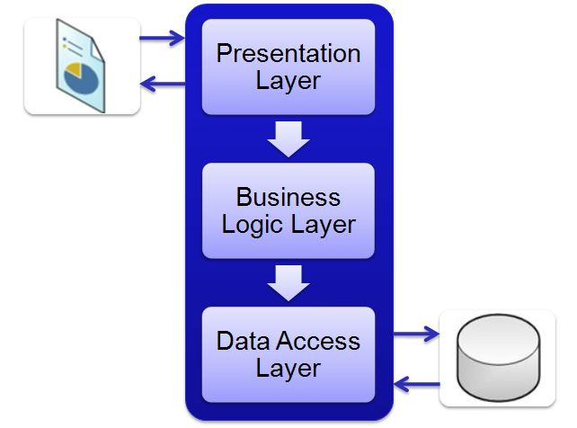

Hình 2.3 Mô hình 3 lớp (3 layer)

Mô hình 3 lớp hay còn được gọi là mô hình Three Layer(3-Layer), mô hình này ra đời nhằm phân chia các thành phần trong hệ thống, các thành phần cùng chức năng sẽ được nhóm lại với nhau và phân chia công việc cho từng nhóm để dữ liệu không bị chồng chéo và chạy lộn xộn.

Mô hình này phát huy hiệu quả nhất khi xây dựng một hệ thống lớn, việc quản lý code và xử lý dữ liệu lỗi dễ dàng hơn.

**Ưu điểm:**

* Phân loại rõ ràng các lớp có các nhiệm vụ khác nhau. Từ đó ta có thể quản lý và maintain project tốt hơn.
* Dễ dàng phân loại các hành động tại Business.
* Dễ dàng phân loại các hàm truy xuất tại Database, phân loại hàm theo table,…
* Ứng dụng được cho các project lớn ở bên ngoài.

Mô hình 3-layer gồm có 3 phần chính:

* Presentation Layer: Lớp này có nhiệm vụ chính là giao tiếp với người dùng. Nó gồm các thành phần giao diện ( winform, webform, …) và thực hiện các công việc như nhập liệu, hiển thị dữ liệu, kiểm tra tính đúng đắn dữ liệu trước khi gọi lớp Business Logic Layer (BLL). Trong đề tài này tầng Presentation Layer là API.
* Business Logic Layer (BLL) Layer này phân ra 2 thành nhiệm vụ: Đây là nơi đáp ứng các yêu cầu thao tác dữ liệu của Presentation Layer, xử lý chính nguồn dữ liệu từ Presentation Layer trước khi truyền xuống Data Access Layer và lưu xuống hệ quản trị CSDL.

Đây còn là nơi kiểm tra các ràng buộc, tính toàn vẹn và hợp lệ dữ liệu, thực hiện tính toán và xử lý các yêu cầu nghiệp vụ, trước khi trả kết quả về Presentation Layer.

* Data Access Layer: Lớp này có chức năng giao tiếp với hệ quản trị CSDL như thực hiện các công việc liên quan đến lưu trữ và truy vấn dữ liệu ( tìm kiếm, thêm, xóa, sửa,…).

#### 2.1.3.4 Middleware

Middleware đóng một vai trò quan trọng trong kiến trúc ứng dụng web ASP.NET Core. Nó là một phần mềm có khả năng xử lý yêu cầu HTTP và phản hồi HTTP, thực hiện các tác vụ như xác thực, lọc yêu cầu, thêm header, ghi nhật ký, và nhiều chức năng khác. Các middleware không chỉ đóng vai trò là các khối xử lý logic độc lập mà còn được kết nối với nhau tạo thành một pipeline.

Trong pipeline middleware, một yêu cầu HTTP sẽ đi qua một chuỗi các middleware theo thứ tự chúng được cấu hình. Mỗi middleware có thể quyết định xử lý yêu cầu hoặc chuyển tiếp sang middleware tiếp theo trong pipeline bằng cách gọi phương thức InvokeAsync(). Điều này cho phép ứng dụng linh hoạt trong việc xử lý các yêu cầu khác nhau với các middleware tương ứng.

ASP.NET Core cung cấp nhiều middleware tích hợp sẵn như StaticFileMiddleware để phục vụ tệp tĩnh, AuthenticationMiddleware để xác thực người dùng, SessionMiddleware để quản lý phiên làm việc. Ngoài ra, nhà phát triển có thể tự xây dựng middleware tùy chỉnh để thực hiện các tác vụ riêng biệt cho ứng dụng web của mình.

Khái niệm middleware mang lại nhiều lợi ích trong việc xây dựng ứng dụng web. Trước hết, nó giúp tách biệt các khối xử lý logic, làm cho ứng dụng dễ dàng bảo trì, mở rộng và kiểm thử. Thêm vào đó, middleware cho phép tái sử dụng mã một cách hiệu quả bằng cách chia sẻ giữa các ứng dụng khác nhau.

#### 2.1.3.5 Dependency Injection

Dependency Injection (DI) là một nguyên lý của lập trình hướng đối tượng, trong đó các đối tượng (dependencies) cần thiết cho một lớp được cung cấp từ bên ngoài, thay vì được tạo ra bên trong lớp đó. Điều này giúp giảm sự phụ thuộc chặt chẽ giữa các lớp, tăng tính linh hoạt và khả năng kiểm thử của mã.

Trong ASP.NET Core, có một hệ thống DI tích hợp sẵn, được gọi là "Container" hay "Service Container". Các lớp (services) được đăng ký với Container này và khi cần sử dụng, chúng sẽ được yêu cầu từ Container thay vì tạo mới trong lớp sử dụng. Container sẽ quản lý vòng đời của các đối tượng và cung cấp chúng khi cần thiết.

Việc cấu hình DI trong ASP.NET Core được thực hiện trong lớp Startup thông qua phương thức ConfigureServices. Tại đây, nhà phát triển có thể đăng ký các service với Container bằng cách gọi các phương thức như services.AddTransient<TService>(), services.AddScoped<TService>() hoặc services.AddSingleton<TService>() tùy thuộc vào vòng đời mong muốn của các đối tượng.

Trong các lớp của ứng dụng, để sử dụng DI, nhà phát triển có thể yêu cầu các dependency cần thiết thông qua hàm tạo (constructor) hoặc các phương thức của lớp. ASP.NET Core sẽ tự động cung cấp các đối tượng cần thiết từ Container dựa trên các gì đã được đăng ký.

Ứng dụng DI mang lại nhiều lợi ích trong việc xây dựng ứng dụng ASP.NET Core. Trước hết, nó giúp giảm sự phụ thuộc chặt chẽ giữa các lớp, tăng tính linh hoạt và khả năng kiểm thử của mã. Thêm vào đó, DI giúp quản lý vòng đời của các đối tượng một cách tập trung, giảm thiểu rò rỉ tài nguyên. Đồng thời, DI cũng tăng khả năng tái sử dụng mã và dễ dàng thay thế các phụ thuộc bằng các phiên bản khác.

#### 2.1.3.6 Entity Framework

Trong quá trình phát triển ứng dụng ASP.NET Core, việc làm việc với dữ liệu quan hệ đóng một vai trò quan trọng. Entity Framework (EF) là một Object-Relational Mapping (ORM) framework được phát triển bởi Microsoft, giúp các nhà phát triển .NET truy cập và thao tác với dữ liệu quan hệ thông qua các đối tượng .NET.

Entity Framework áp dụng kỹ thuật ORM để ánh xạ các đối tượng trong lập trình hướng đối tượng với các bản ghi trong cơ sở dữ liệu quan hệ. Điều này cho phép lập trình viên tập trung vào việc xử lý logic nghiệp vụ với các đối tượng .NET thay vì phải viết trực tiếp các câu truy vấn SQL phức tạp.

Trong EF Core, các thành phần chính bao gồm DbContext (đại diện cho một phiên làm việc với cơ sở dữ liệu), Entities (các lớp .NET ánh xạ với các bảng trong cơ sở dữ liệu) và Migrations (cho phép thay đổi lược đồ cơ sở dữ liệu và áp dụng những thay đổi đó).

### 2.1.4 Ngôn ngữ lập trình JavaScript



Hình 2.4 Ngôn ngữ lập trình JavaScript

JavaScript là một ngôn ngữ lập trình kịch bản phía client, được phát triển bởi Brendan Eich tại Netscape vào năm 1995. Ngôn ngữ này được sử dụng rộng rãi để tạo ra các trang web tương tác, ứng dụng web và hiệu ứng động trên trang web. Ban đầu, JavaScript được thiết kế để xử lý các sự kiện và tương tác trên trình duyệt web. Tuy nhiên, ngày nay, với sự ra đời của Node.js, JavaScript cũng có thể chạy ở phía server.

Các thành phần chính của JavaScript bao gồm biến, kiểu dữ liệu, toán tử, cấu trúc điều khiển, hàm, đối tượng, sự kiện và DOM (Document Object Model). Với những thành phần này, JavaScript có khả năng tạo ra các trang web tương tác và động, xử lý sự kiện và tương tác với người dùng, thao tác với DOM để cập nhật nội dung, hiển thị và ẩn các phần tử HTML, gửi và nhận dữ liệu từ máy chủ mà không cần tải lại toàn bộ trang, cũng như xây dựng các ứng dụng web đơn trang.

Với những lợi ích và khả năng ứng dụng đa dạng, JavaScript đã trở thành một ngôn ngữ lập trình phổ biến và quan trọng trong việc phát triển các ứng dụng web hiện đại.

### 2.1.5 VueJS Framework

#### 2.1.5.1 Tổng quen về VueJS Framework



Hình 2.5 VueJS Framework

Vue.js (thường được gọi tắt là Vue) là một framework JavaScript nguồn mở, được sử dụng rộng rãi trong việc xây dựng giao diện người dùng (UI) và ứng dụng web đơn trang (Single Page Applications - SPA). Vue được phát triển và công bố lần đầu vào năm 2014 bởi Evan You, một lập trình viên người Trung Quốc.

Điểm nổi bật của Vue là cách tiếp cận lập trình tương đối đơn giản và dễ học. Nó sử dụng cú pháp khai báo giao diện HTML tương tự XML/HTML, kết hợp với JavaScript để xử lý logic ứng dụng. Vue hướng đến việc tách bạch giữa logic xử lý dữ liệu (data) và giao diện người dùng, cho phép dễ dàng thiết kế và phát triển các ứng dụng web.

Vue cung cấp các tính năng chính như data binding (liên kết dữ liệu hai chiều), cơ chế virtual DOM hiệu quả, hệ thống component (thành phần) modular, quản lý trạng thái ứng dụng với Vuex, router cho SPA với Vue Router, và khả năng kết hợp với các thư viện/công nghệ khác như React, Angular, hay Webpack.

#### 2.1.5.2 Các khái niệm quan trọng trong VueJS

* **Instance Vue**:

Instance Vue là điểm khởi đầu cho mọi ứng dụng Vue. Nó là một thể hiện của đối tượng Vue, được khởi tạo với các tùy chọn cấu hình như dữ liệu, phương thức, vòng đời, và nhiều hơn nữa. Tất cả tương tác và xử lý logic của ứng dụng đều bắt đầu từ instance này. Nhà phát triển có thể tùy chỉnh các tùy chọn này để xây dựng ứng dụng theo yêu cầu.

Ví dụ: Khởi tạo một instance Vue và gọi phương thức mount và truyền vào một selector CSS để liên kết instance này với phần tử HTML tương ứng trong DOM

* **Data và Methods**:

Trong Vue instance, data là nơi định nghĩa các biến trạng thái (state) của ứng dụng, và methods là nơi bạn xác định các phương thức xử lý logic của ứng dụng. Dữ liệu và phương thức này sau đó có thể được sử dụng trong template để hiển thị và tương tác với giao diện người dùng.

Dữ liệu trong Vue được quản lý theo hướng phản ứng (reactive), nghĩa là bất kỳ thay đổi nào đối với dữ liệu sẽ tự động được phản ánh trong giao diện người dùng mà không cần phải tự viết lại mã cập nhật. Điều này giúp tăng đáng kể hiệu suất và trải nghiệm người dùng của ứng dụng.

* **Template**:

Template trong Vue được viết bằng HTML, nhưng với một số cú pháp tăng cường để liên kết dữ liệu và logic với giao diện. Chúng ta có thể sử dụng cú pháp mustache {{ }} để hiển thị dữ liệu động, và sử dụng các directives đặc biệt để áp dụng các hành vi tương tác hoặc hiệu ứng cho các phần tử HTML.

Template trong Vue được biên dịch thành Virtual DOM (DOM ảo) để tăng hiệu suất render và cập nhật giao diện. Virtual DOM giúp tối ưu hóa quá trình cập nhật giao diện bằng cách chỉ thay đổi các phần tử cần thiết thay vì render lại toàn bộ ứng dụng.

* **Directives**:

Directives là một tính năng quan trọng trong Vue, cho phép chúng ta mở rộng hành vi của các phần tử HTML. Chúng được khai báo với tiền tố v-, ví dụ: v-if, v-for, v-model, v-on, v.v. Các directive này cung cấp các chức năng như điều kiện hiển thị, lặp dữ liệu, liên kết dữ liệu hai chiều, xử lý sự kiện, và nhiều hơn nữa.

* **Component**:

Components là khái niệm trung tâm của Vue, cho phép chia nhỏ giao diện thành các phần nhỏ hơn, tái sử dụng và quản lý dễ dàng hơn. Mỗi component có chính template, logic và dữ liệu riêng, giúp ứng dụng trở nên dễ bảo trì và mở rộng hơn.

Các component trong Vue có thể được lồng nhau, tạo thành một cấu trúc phân cấp phức tạp. Điều này giúp tách biệt rõ ràng trách nhiệm của mỗi component và làm cho việc gỡ lỗi và thay đổi trở nên dễ dàng hơn.

* **Vue Instance Lifecycle**

Vue instance có một chu kỳ vòng đời (lifecycle) bao gồm các hook (hàm được gọi tại các điểm khác nhau trong chu kỳ) để bạn có thể tùy chỉnh hành vi của ứng dụng. Ví dụ, hook created được gọi sau khi instance Vue được khởi tạo, cho phép bạn thực hiện các xử lý trước khi render giao diện. Hook mounted được gọi sau khi instance đã được mount (gắn) vào DOM, cho phép bạn truy cập và thao tác với các phần tử DOM.

Các hook khác như updated, destroyed, activated, và deactivated cũng rất hữu ích để xử lý các trường hợp cụ thể trong vòng đời của ứng dụng Vue.

* **Reactivity**:

Vue sử dụng hệ thống phản ứng (reactivity) để theo dõi các thay đổi trong dữ liệu và cập nhật giao diện tương ứng. Khi dữ liệu thay đổi, Vue sẽ tự động cập nhật các phần tử giao diện liên quan mà không cần phải viết lại mã cập nhật thủ công.

Hệ thống reactivity trong Vue.js chủ yếu dựa vào hai yếu tố chính: **ref** và **reactive**.

* Ref: Dùng để tạo ra các biến phản ứng đơn lẻ. Mỗi biến ref chứa một giá trị và cung cấp một API để theo dõi các thay đổi của giá trị đó.
* Reactive: Được sử dụng để tạo ra các đối tượng phản ứng. Tất cả các thuộc tính của đối tượng này sẽ được theo dõi cho các thay đổi.

## 2.2 Công cụ sử dụng

Visual Studio Code: IDE cho việc code xây dựng giao diện người dùng.

Visual Studio: IDE cho việc code xây dựng API.

SQL Server: Hệ quản trị cơ sở dữ liệu lưu trữ dữ liệu của website.

Chrome DevTools: Gỡ lỗi khi phát triển website.

Rational Rose: Thiết kế mô hình thực thể liên kết.

Docker: Sử dụng cho việc đóng gói và triển khai ứng dụng tự động trên môi trường Internet.

Nginx: Máy chủ webserver sử dụng trên môi trường Internet

# PHÂN TÍCH THIẾT KẾ HỆ THỐNG

## 3.1 Mô tả sơ bộ bài toán

Xây dựng một trang mạng xã hội đòi hỏi phải giải quyết nhiều vấn đề về chức năng, thiết kế, hiệu suất và bảo mật. Điều đó bao gồm việc xây dựng cơ sở dữ liệu lưu trữ thông tin người dùng và nội dung, xây dựng logic nghiệp vụ để quản lý các tính năng chính như đăng ký, đăng nhập, chia sẻ nội dung, bình luận, kết bạn. Thiết kế giao diện người dùng thân thiện, trực quan cũng rất quan trọng. Ngoài ra, vấn đề hiệu suất, khả năng mở rộng, bảo mật cần được xem xét kỹ lưỡng để đảm bảo trang web hoạt động ổn định, nhanh chóng và an toàn. Cuối cùng, cần có kế hoạch triển khai, vận hành và bảo trì trang web sau khi phát triển xong.

## 3.2 Khảo sát hệ thống

### 3.2.1 Yêu cầu về dữ liệu

Hệ thống lưu trữ thông tin người dùng gồm: id, tên, email, mật khẩu, giới tính, ảnh đại diện, ảnh bìa, địa chỉ.

Mỗi người dùng thuộc về không hoặc nhiều nhóm. Một nhóm có thể có một hoặc nhiều người dùng. Thông tin về nhóm: id, tên nhóm, hình ảnh, mô tả.

Mỗi người dùng có không hoặc nhiều bạn bè. Thông tin về bạn bè gồm: id, id người dùng 1, id người dùng 2, trạng thái bạn bè.

Bài viết gồm các thông tin: id, nội dung, hình ảnh, video, tác giả, ngày đăng. Bài viết thuộc về một người dùng, người dùng có thể có không hoặc nhiều bài viết.

Mỗi bình luận thuộc về một bài viết, mỗi bài viết có không hoặc nhiều bình luận. Thông tin bình luận gồm: id, id bài viết, tác giả, nội dung, ngày đăng.

Mỗi bài viết có không hoặc nhiều cảm xúc, mỗi cảm xúc thuộc về không hoặc nhiều bài viết. Thông tin cảm xúc gồm: id, tên, hình ảnh.

Mỗi bình luận có không hoặc nhiều cảm xúc, mỗi cảm xúc thuộc về không hoặc nhiều bình luận.

Mỗi người dùng có không hoặc nhiều cuộc trò chuyện. Mỗi cuộc trò chuyền thuộc về hai hoặc nhiều người dùng. Thông tin cuộc trò chuyện gồm: id, tên, ngày tạo, hình ảnh.

Mỗi người dùng có không hoặc nhiều tin nhắn, mỗi tin nhắn thuộc về một người dùng. Thông tin tin nhắn gồm: id, người gửi, nội dung, ngày tạo, mã cuộc trò chuyện.

### 3.2.2 Yêu cầu về chức năng

**Quản trị viên**

* Quản lý người dùng
* Quản lý bài đăng
* Quản lý nhóm
* Quản lý bình luận
* Đăng nhập
* Đăng xuất

**Người dùng**

* Đăng nhập
* Đăng ký
* Đăng xuất
* Tìm kiếm
* Xem bài viết
* Xem bài viết nhóm
* Xem thông tin cá nhân
* Cập nhật thông tin cá nhân
* Quản lý bài viết cá nhân
* Quản lý cảm xúc bài viết
* Quản lý bình luận
* Quản lý cảm xúc bình luận
* Đổi mật khẩu
* Quên mật khẩu
* Đặt lại mật khẩu
* Quản lý nhóm cá nhân
* Quản lý thành viên nhóm
* Yêu cầu kết bạn
* Hủy kêt bạn
* Chấp nhận kết bạn
* Xem bạn bè
* Xem lời mời kết bạn
* Xóa lời mời kết bạn
* Quản lý cuộc trò chuyện
* Quản lý tin nhắn
* Quản lý thành viên cuộc trò chuyện
* Báo cáo bài viết
* Báo cáo nhóm
* Báo cáo bình luận

### 3.2.3 Yêu cầu phi chức năng

1. ***Hoạt động***

Hệ thống phải có sự đồng bộ tức là dữ liệu có thể truyền đi giữa các máy tính.

1. ***Hiệu năng:***

Hệ thống phải hoạt động ổn định. Tốc độ cập nhật và tính toán phải nhanh (khoảng 1-2s với một dữ liệu). Tính toán cần chính xác tránh sai hệ thống. Dung lượng chưa thông tin phải tương đối lớn để có thể xử lý được lượng thông tin lớn.

1. ***Bảo mật***Áp dụng cơ chế xác thực và phân quyền bằng JWT (JSON Web Token)
2. ***Văn hóa và chính trị***

* Ngôn ngữ sử dụng là tiếng Việt.
* Phần mềm phải hợp pháp và sử dụng hợp lý

## 3.2 Mô hình hóa use case

### 3.2.1 Use case tổng quan



Hình 3.1 Hình các Use case tổng quan

### 3.2.2 Actor Quản trị viên



Hình 3.2: Hình các Use case phía quản trị viên

### 3.2.3 Actor người dùng



Hình 3.3: Hình các Use case phía người dùng

## 3.4 Đặc tả Use case

### 3.4.1. Use case “Đăng nhập”

Use case này cho phép người dùng đăng nhập vào hệ thống website để thực hiện các chức năng của mình.

* **Luồng sự kiện**
* ***Luồng cơ bản***

1. Use case này bắt đầu khi người truy cập vào trang web khi chưa đăng nhập. Hệ thống sẽ hiển thị ra một form cho phép người dùng nhập thông tin tài khoản của mình.
2. Người dùng điền thông tin tài khoản và mật khẩu của mình sau đó nhất nút đăng nhập để đăng nhập vào hệ thông. Hệ thống kiếm tra thông tin đăng nhập và trả về kết quá.

Use case kết thúc.

* ***Luồng rẽ nhánh***

1. Tại bước 1 của luồng cơ bản nếu người dùng nhập sai thông tin tài khoản hoặc mật khẩu, hệ thống sẽ thông báo ‘tài khoản mật khẩu không đúng”.
2. Tại bất kì bước nào trong luồng cơ bản, nếu không kết nối được với cơ sở dữ liệu thì hệ thống sẽ hiển thị một thông báo lỗi và Use case kết thúc.

* **Các yêu cầu đặc biệt**

Không có.

* **Tiền điều kiện**

Người dùng phải đăng kí tài khoản trước đó.

* **Hậu điều kiện**

Không có

* **Mở rộng**

Không có

### 3.4.2. Use case “Đăng kí”

Use case này cho phép người dùng đăng ký tài khoản trên hệ thông.

* **Luồng sự kiện**
* ***Luồng cơ bản***

1. Use case này bắt đầu khi người click nút “Đăng ký” trên màn hình đăng nhập. Hệ thống sẽ hiển thị ra một form cho phép người dùng nhập thông tin đăng ký bao gồm: họ, tên, mật khẩu, giới tính, ngày sinh.
2. Người dùng điền thông tin của mình sau đó nhất nút đăng ký. Hệ thống kiếm tra thông tin đăng ký, tạo tài khoản và trả về kết quá. Use case kết thúc.

o ***Luồng rẽ nhánh***

1. Tại bước 2 của luồng cơ bản nếu người dùng nhập email đã được sử dụng hệ thống hiển thị thông báo “Email đã được sử dụng”.
2. Tại bất kì bước nào trong luồng cơ bản, nếu không kết nối được với cơ sở dữ liệu thì hệ thống sẽ hiển thị một thông báo lỗi và Use case kết thúc.

* **Các yêu cầu đặc biệt**

Không có.

* **Tiền điều kiện**

Không có

* **Hậu điều kiện**

Không có

* **Mở rộng**

Không có

### 3.4.3. Use case “Tìm kiếm”

Use case này cho phép người dùng tìm kiếm người dùng, nhóm, bài viết trên hệ thống.

* **Luồng sự kiện**
* ***Luồng cơ bản***
* Use case này bắt đầu khi người dùng nhập từ khóa vào ô tìm kiếm trên thanh điều hướng . Hệ thống tìm kiếm và hiển thị các thông người dùng, bài viết, bài viết theo từ khóa lên màn hình.

Use case kết thúc.

* ***Luồng rẽ nhánh*** 
  1. Tại bất kỳ thời điểm nào trong quá trình thực hiện use case nếu không kết nối với cơ sở dữ liệu thì hệ thống sẽ hiển thị một thông báo lỗi và use kết thúc.
* **Các yêu cầu đặc biệt**

Không có.

* **Tiền điều kiện**

Người dùng đã đăng nhập trước đó

* **Hậu điều kiện**

Không có

* **Mở rộng**

Không có

### 3.4.4. Use case “Xem thông tin cá nhân”

Use case này cho phép người dùng tìm xem thông tin cá nhân của mình.

* **Luồng sự kiện**
* ***Luồng cơ bản***

1. Use case này bắt đầu khi người dùng click vào tên người dùng ở menu đăng nhập trên thanh điều hướng. Hệ thống lấy thông tin của user gồm: id, họ tên, ngày sinh, giới tính, địa chỉ ;bài đăng bao gồm: id, nội dung, bình luận, cảm xúc, hình ảnh; bạn bè gồm: id, tên, ảnh đại diện và hiển thị lên màn hình.

Use case kết thúc.

* ***Luồng rẽ nhánh***

1. Tại bất kỳ thời điểm nào trong quá trình thực hiện use case nếu không kết nối với cơ sở dữ liệu thì hệ thống sẽ hiển thị một thông báo lỗi và use kết thúc.

* **Các yêu cầu đặc biệt**

Không có.

* **Tiền điều kiện**

Người dùng đã đăng nhập trước đó

* **Hậu điều kiện**

Không có

* **Mở rộng**

Không có

### 3.4.5 Use case “Quản lý bài viết cá nhân”

Use case này cho phép người dùng thêm, sửa, xóa bài viết cá nhân.

* **Luồng sự kiện**
* ***Luồng cơ bản***

1. Use case này bắt đầu khi người dùng click vào tên người dùng trên menu đăng nhập. Hệ thống lấy thông tin từ các bảng User gồm: tên, ngày sinh, giới tính, địa chỉ; Post gồm: nội dung, ngày tạo, hình ảnh, video, phản ứng; PostComment gồm: nội dung, ngày tạo, người tạo, phản ứng và hiển thị lên màn hình.
2. Tạo bài viết:
3. Người dùng click vào ô nhập bài viết. Hệ thống hiển thị giao diện thêm bài viết gồm: nội dung, hình ảnh, video, phạm vi truy cập.
4. Người dùng nhập thông tin cho bài viết mới và click nút Đăng. Hệ thống sinh mã bài viết mới và tạo bài viết mới trong bảng Post.
5. Sửa bài viết:
6. Người dùng click vào nút ba chấm trên bài viết. Hệ thống hiển thị menu thao tác với bài viêt.
7. Người dùng click sửa bài viết. Hệ thống lấy thông tin của bài viết gồm: nội dung, hình ảnh, video, phạm vi truy cập từ bảng Post và hiển thị lên màn hình.
8. Người dùng nhập thông tin mới cho bài viết và click nút Lưu. Hệ thông cập nhật thông tin của bài viết mà người dùng đã chọn và hiển thị bài viết sau khi được cập nhật.
9. Xóa bài viết:
10. Người dùng click vào nút ba chấm trên bài viết. Hệ thống hiển thị menu thao tác với bài viết.
11. Người dùng click xóa bài viết. Hệ thống hiển thị màn hình xác nhận xóa.
12. Người dùng click đồng ý. Hệ thống xóa bài viết được chọn và hiển thị bài viết đã được cập nhật.

Use case kết thúc.

* ***Luồng rẽ nhánh***

1. Tại bất kỳ thời điểm nào trong quá trình thực hiện use case nếu không kết nối với cơ sở dữ liệu thì hệ thống sẽ hiển thị một thông báo lỗi và use kết thúc.

* **Các yêu cầu đặc biệt**

Không có.

* **Tiền điều kiện**

Người dùng đã đăng nhập trước đó

* **Hậu điều kiện**

Không có

* **Mở rộng**

Không có

### 3.4.6. Use case “Quản lý bình luận bài viết”

Use case này cho phép người dùng thêm, sửa hoặc xóa bình luận.

* **Luồng sự kiện**
* ***Luồng cơ bản***

1. Use case này bắt đầu khi người dùng truy cập trang chủ. Hệ thống lấy và hiển thị thông tin các bài viết gồm: tác giả, nội dung, bình luận, cảm xúc, hình ảnh, video lên màn hình.
2. Thêm:
3. Người dùng chọn bài viết, nhập bình luận vào ô bình luận và nhấn nút Bình luận. Hệ thống sinh mã bình luận và thêm bản ghi mới vào bảng PostComment.
4. Sửa:
5. Người dùng chọn bài viết, chọn bình luận và click nút ba chấm ở bình luận. Hệ thống hiển thị menu thao tác với bình luận.
6. Người dùng click sửa. Hệ thống lấy thông tin cũ của bình luận và hiển thị form sửa bình luận.
7. Người dùng nhập nội dung mới và click nút Lưu. Hệ thống cập nhật bình luận được chọn trong bảng PostComment và hiển thị bình luận sau khi đã cập nhật.
8. Xóa:
9. Người dùng chọn bài viết, chọn bình luận và click nút ba chấm ở bình luận. Hệ thống hiển thị menu thao tác với bình luận.
10. Người dùng click xóa. Hệ thống hiển thị giao diện xác nhận xóa.
11. Người dùng nhập click Đồng ý. Hệ thống xóa bình luận được chọn trong bảng PostComment và hiển thị danh sách bình luận sau khi xóa.

Use case kết thúc

* ***Luồng rẽ nhánh***

1. Tại bất kỳ thời điểm nào trong quá trình thực hiện use case nếu không kết nối với cơ sở dữ liệu thì hệ thống sẽ hiển thị một thông báo lỗi và use case kết thúc.

* **Các yêu cầu đặc biệt**

Không có.

* **Tiền điều kiện**

Người dùng đã đăng nhập trước đó

Người dùng phải là tác giả của bình luận đó

Xóa bình luận người dùng phải là tác giả của bình luận đó hoặc tác giả của bài viết đó

* **Hậu điều kiện**

Không có

* **Mở rộng**

Không có

### 3.4.7 Use case “Quản lý nhóm cá nhân”

Use case này cho phép người dùng tạo, sửa và xóa nhóm.

* **Luồng sự kiện**
* ***Luồng cơ bản***

1. Use case này bắt đầu khi người dùng click vào nút Nhóm ở trang chủ. Hệ thống hiển thị menu nhóm.
2. Tạo nhóm:
3. Người dùng click vào nút Tạo nhóm. Hệ thống hiển thị giao diện tạo nhóm gồm: Tên, mô tả, trạng thái, hình ảnh, mô tả.
4. Người dùng nhập thông tin nhóm và click nút “Tạo”. Hệ thống sinh mã nhóm mới, thêm bản ghi nhóm vào bảng Group và hiển thị danh sách nhóm.
5. Sửa:
6. Người dùng click vào nút Nhóm của tôi. Hệ thống lấy thông tin danh sách nhóm gồm: Tên nhóm, hình ảnh, số lượng thành viên từ bảng Group và hiện thị lên màn hình.
7. Người dùng chọn nhóm và click tên nhóm. Hệ thống lấy thông tin nhóm được chọn và hiển thị lên màn hình.
8. Người click nút Sửa. Hệ thống hiện thị giao diện cập nhật thông tin nhóm.
9. Người dùng nhập thông tin mới cho nhóm rồi click Lưu. Hệ thống cập nhật thông tin nhóm được chọn vào bảng Group và hiển thị thông tin nhóm được cập nhật.
10. Xóa:
11. Người dùng click vào nút Nhóm của tôi. Hệ thống lấy thông tin danh sách nhóm gồm: Tên nhóm, hình ảnh, số lượng thành viên từ bảng Group và hiện thị lên màn hình.
12. Người dùng chọn nhóm và click tên nhóm. Hệ thống lấy thông tin nhóm được chọn và hiển thị lên màn hình.
13. Người dùng click nút Xóa. Hệ thống hiển thị giao diện xác nhận xóa.
14. Người dùng click nút Đồng ý. Hệ thống xóa bản ghi được chọn trong bảng Group và trở lại giao diện trang chủ.

Use case kết thúc.

* ***Luồng rẽ nhánh***

1. Tại bất kỳ thời điểm nào trong quá trình thực hiện use case nếu không kết nối với cơ sở dữ liệu thì hệ thống sẽ hiển thị một thông báo lỗi và use case kết thúc.
2. Tại bước 4 luồng cơ bản nếu người dùng không xác nhận xóa nhóm. Hệ thống đóng giao diện xác nhận xóa và use case kết thúc.

* **Các yêu cầu đặc biệt**

Không có.

* **Tiền điều kiện**

Người dùng đã đăng nhập trước đó.

Sửa: Người dùng phải là quản trị viên của nhóm.

Xóa: Người dùng phải là chủ sở hữu nhóm.

* **Hậu điều kiện**

Không có.

* **Mở rộng**

Không có.

### 3.4.8 Use case “Xem bài viết”

Use case này cho phép người dùng xem các bài viết.

* **Luồng sự kiện**
* ***Luồng cơ bản***

1. Use case này bắt đầu khi người dùng truy cập trang chủ. Hệ thống lấy thông tin các bài viết gồm: tác giả, nội dung, hình ảnh, bình luận, cảm xúc và hiển thị lên màn hình.

Use case kết thúc.

* ***Luồng rẽ nhánh***

1. Tại bất kỳ thời điểm nào trong quá trình thực hiện use case nếu không kết nối với cơ sở dữ liệu thì hệ thống sẽ hiển thị một thông báo lỗi và use case kết thúc.

* **Các yêu cầu đặc biệt**

Không có.

* **Tiền điều kiện**

Người dùng phải đăng nhập trước đó.

* **Hậu điều kiện**

Không có.

* **Mở rộng**

Không có.

### 3.4.9 Use case “Quản lý tin nhắn”

Use case này cho phép người dùng xem, gửi hoặc gỡ tin nhắn.

* **Luồng sự kiện**
* ***Luồng cơ bản***

1. Use case này bắt đầu khi người dùng click biểu tượng tin nhắn trên thanh header. Hệ thống lấy thông tin cuộc trò chuyện của người dùng và hiển thị lên màn hình.
2. Người dùng chọn cuộc trò chuyện và click vào cuộc trò chuyện. Hệ thống lấy danh sách các tin nhắn của cuộc trò chuyện đó.
3. Gửi tin nhắn:
   1. Người dùng nhập nội dung tin nhắn vào ô nhập tin nhắn và click gửi. Hệ thông sinh mã tin nhắn mới, thêm tin nhắn vào bảng Message và hiển thị tin nhắn được thêm lên màn hình.
4. Gỡ tin nhắn:
   * + 1. Người dùng chọn tin nhắn từ danh sách tin nhắn và click nút ba chấm. Hệ thống hiển thị menu tin nhắn.
       2. Người dùng click gỡ tin nhắn. Hệ thống hiển thị thông báo xác nhận gỡ.
       3. Người dùng click Đồng ý. Hệ thống xóa tin nhắn được chọn trong bảng Message và hiển thị nội dung tin nhắn đã bị xóa.

Use case kết thúc.

* ***Luồng rẽ nhánh***

1. Tại bất kỳ thời điểm nào trong quá trình thực hiện use case nếu không kết nối với cơ sở dữ liệu thì hệ thống sẽ hiển thị một thông báo lỗi và use case kết thúc.

* **Các yêu cầu đặc biệt**

Không có.

* **Tiền điều kiện**

Người dùng phải đăng nhập trước đó.

* **Hậu điều kiện**

Không có.

* **Mở rộng**

Không có.

### 3.4.10 Use case “Quản lý người dùng”

Use case này cho phép quản trị viên xem hoặc khóa người dùng.

* **Luồng sự kiện**
* ***Luồng cơ bản***

1. Use case này bắt đầu khi quản trị viên click tab User trên menu quản trị. Hệ thống lấy thông tin người dùng gồm: Tên, địa chỉ, email, ngày sinh, giới tính, số lượng bạn bè, bài viết và hiển thị lên màn hình.
2. Quản trị viên chọn người dùng và click nút ba chấm. Hệ thống hiển thị menu người dùng.
3. Quản trị viên click Khóa. Hệ thống hiển thị thông tin xác nhận khóa.
4. Quản trị viên click Đồng ý. Hệ thống khóa tài khoản được chọn và hiển thị lên màn hình.

Use case kết thúc.

* ***Luồng rẽ nhánh***

1. Tại bất kỳ thời điểm nào trong quá trình thực hiện use case nếu không kết nối với cơ sở dữ liệu thì hệ thống sẽ hiển thị một thông báo lỗi và use case kết thúc.

* **Các yêu cầu đặc biệt**

Không có.

* **Tiền điều kiện**

Người dùng phải đăng nhập trước đó.

Người dùng phải có quyển quản trị viên.

* **Hậu điều kiện**

Không có.

* **Mở rộng**

Không có.

### 3.4.11 Use case “Quản lý bài viết”

Use case này cho phép quản trị viên xem hoặc xóa bài viết.

* **Luồng sự kiện**
* ***Luồng cơ bản***

1. Use case này bắt đầu khi quản trị viên click tab Post trên menu quản trị. Hệ thống lấy thông tin người dùng gồm: nội dung, tác giả, ngày tạo, bình luận và hiển thị lên màn hình.
2. Quản trị viên chọn người dùng và click nút ba chấm. Hệ thống hiển thị menu thao tác.
3. Quản trị viên click Xóa. Hệ thống hiển thị thông tin xác nhận xóa bài viết.
4. Quản trị viên click Đồng ý. Hệ thống xóa bài viết được chọn và hiển thị lên màn hình.

Use case kết thúc.

* ***Luồng rẽ nhánh***

1. Tại bất kỳ thời điểm nào trong quá trình thực hiện use case nếu không kết nối với cơ sở dữ liệu thì hệ thống sẽ hiển thị một thông báo lỗi và use case kết thúc.

* **Các yêu cầu đặc biệt**

Không có.

* **Tiền điều kiện**

Người dùng phải đăng nhập trước đó.

Người dùng phải có quyển quản trị viên.

* **Hậu điều kiện**

Không có.

* **Mở rộng**

Không có.

### 3.4.12 Use case “Quản lý nhóm”

Use case này cho phép quản trị viên xem hoặc xóa nhóm.

* **Luồng sự kiện**
* ***Luồng cơ bản***

1. Use case này bắt đầu khi quản trị viên click tab Group trên menu quản trị. Hệ thống lấy thông tin người dùng gồm: tên, mô tả, loại nhóm, số lượng thành viên, số lượng bài viết và hiển thị lên màn hình.
2. Quản trị viên chọn người dùng và click nút ba chấm. Hệ thống hiển thị menu thao tác.
3. Quản trị viên click Xóa. Hệ thống hiển thị thông tin xác nhận Xóa.
4. Quản trị viên click Đồng ý. Hệ thống xóa nhóm được chọn và hiển thị lên màn hình.

Use case kết thúc.

* ***Luồng rẽ nhánh***

1. Tại bất kỳ thời điểm nào trong quá trình thực hiện use case nếu không kết nối với cơ sở dữ liệu thì hệ thống sẽ hiển thị một thông báo lỗi và use case kết thúc.

* **Các yêu cầu đặc biệt**

Không có.

* **Tiền điều kiện**

Người dùng phải đăng nhập trước đó.

Người dùng phải có quyển quản trị viên.

* **Hậu điều kiện**

Không có.

* **Mở rộng**

Không có.

## 3.5. Phân tích Use case

### 3.5.1 Use case “Đăng nhập”

Biểu đồ trình tự:



Hình 3.4 Biểu đồ trình tự use case Đăng nhập

Biểu đồ lớp:



Hình 3.5 Biểu đồ lớp use case Đăng nhập

### 3.5.2 Use case “Đăng ký”

Biểu đồ trình tự:



Hình 3.6 Biểu đồ trình tự use case Đăng ký

Biểu đồ lớp:



Hình 3.7 Biểu đồ lớp use case Đăng ký

### 3.5.3 Use case “Tìm kiếm”

Biểu đồ trình tự:



Hình 3.8 Biểu đồ trình tự use case Tìm kiếm

Biểu đồ lớp:



Hình 3.9 Biểu đồ lớp use case Tìm kiếm

### 3.5.4 Use case “Xem thông tin cá nhân”:

Biểu đồ trình tự:



Hình 3.10 Biểu đồ trình tự use case Xem thông tin cá nhân

Biểu đồ lớp:



Hình 3.11 Biểu đồ lớp use case Xem thông tin cá nhân

### 3.5.5 Use case “Quản lý bài viết cá nhân”

Biểu đồ trình tự:



Hình 3.12 Biểu đồ trình tự use case Quản lý bài viết cá nhân

Biểu đồ lớp:



Hình 3.13 Biểu đồ lớp use case Quản lý bài viết cá nhân

### 3.5.6 Use case “Quản lý bình luận”

Biểu đồ trình tự:



Hình 3.14 Biểu đồ trình tự use case Quản lý bình luận

Biểu đồ lớp:



Hình 3.15 Biểu đồ lớp use case Quản lý bình luận

### 3.5.7 Use case “Quản lý nhóm cá nhân”

Biểu đồ trình tự:



Hình 3.16 Biểu đồ trình tự use case Quản lý nhóm cá nhân

Biểu đồ lớp:



Hình 3.17 Biểu đồ lớp use caseQuản lý nhóm cá nhân

### 3.5.8 Use case “Xem bài viết”

Biểu đồ trình tự:



Hình 3.18 Biểu đồ trình tự use case Xem bài viết

Biểu đồ lớp:



Hình 3.19 Biểu đồ lớp use case Xem bài viết

### 3.5.9 Use case “Quản lý tin nhắn”

Biểu đồ trình tự:



Hình 3.20 Biểu đồ trình tự use case Quản lý tin nhắn

Biểu đồ lớp:



Hình 3.21 Biểu đồ lớp use case Quản lý tin nhắn

### 3.5.10 Use case “Quản lý người dùng”

Biểu đồ trình tự:



Hình 3.22 Biểu đồ trình tự use case Quản lý người dùng

Biểu đồ lớp:



Hình 3.23 Biểu đồ lớp use case Quản lý người dùng

## 3.6. Mô hình hóa CSDL

### 3.6.1 Các yêu cầu về dữ liệu

Xây dựng một cơ sở dữ liệu để lưu trữ Dữ liệu của trang web.

Hệ thống lưu trữ thông tin của người dùng bao gồm: họ, tên, ảnh đại diện, ảnh bìa, mật khẩu, ngày sinh, email, giới tính, …

Bài viết lưu trữ thông tin gồm: nội dung, ngày tạo, tác giả, nhóm.

Nhóm lưu trữ thông tin gồm: tên nhóm, ngày tạo, thành viên, bài viết.

Bạn bè lưu trữ thông tin gồm: người dùng, thời gian tạo, trạng thái.

Hội thoại lưu trữ thông tin gồm: tên, ngày tạo, thành viên, tin nhắn.

Bình luận lưu trữ thông tin gồm: nội dung, tác giả, bài viết, ngày tạo.

Cuộc trò chuyện lưu trữ thông tin gồm: Người tạo, ngày tạo, tên.

Tin nhắn lưu trữ thông tin gồm: Nội dung, người tạo, ngày tạo.

### 3.6.2 Biểu đồ thực thể liên kết

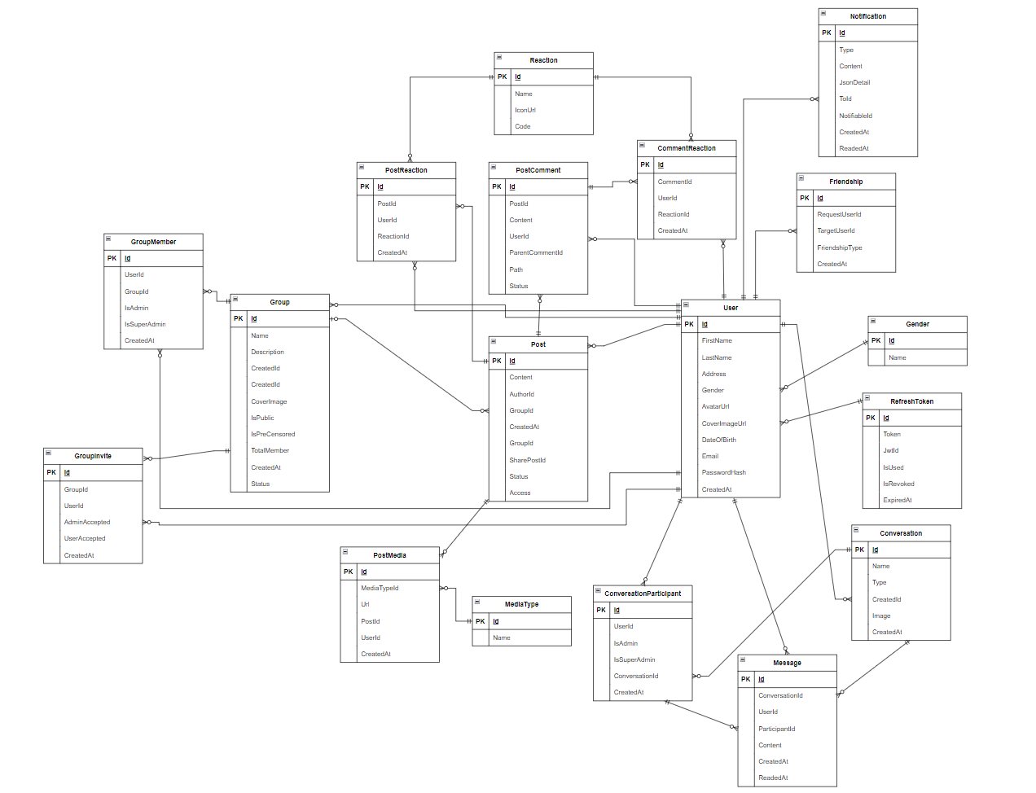

Hình 3.24: Biểu đồ thực thể liên kết

### 3.6.3 Mô tả chi tiết các bảng

* Bảng CommentReaction:

|  |  |  |
| --- | --- | --- |
| **Tên trường** | **Kiểu dữ liệu** | **Mô tả** |
| Id | uniqueidentifier | Id của cảm xúc bình luận |
| CommentId | uniqueidentifier | Id của bình luận |
| UserId | nvarchar(450) | Id của người dùng |
| ReactionId | int | Id của cảm xúc |
| CreatedAt | Datetime2 | Ngày tạo |

Bảng 3.2 Bảng mô tả chi tiết bảng CommentReaction

* Bảng ConversationParticipant:

|  |  |  |
| --- | --- | --- |
| **Tên trường** | **Kiểu dữ liệu** | **Mô tả** |
| Id | Uniqueidentifier | Id của thành viên |
| UserId | Nvarchar(450) | Id của người dùng |
| IsAdmin | Bit | Là quản trị viên |
| IsSuperAdmin | Bit | Là người tạo cuộc trò chuyện |
| CreatedAt | Datetime2 | Ngày tạo |
| UserContactName | Nvarchar(max) | Tên trong cuộc trò chuyện |

Bảng 3.3 Bảng mô tả chi tiết bảng ConversationParticipant

* Bảng Conversation:

|  |  |  |
| --- | --- | --- |
| **Tên trường** | **Kiểu dữ liệu** | **Mô tả** |
| Id | Uniqueidentifier | Id của cuộc trò chuyện |
| Name | Nvarchar(450) | Tên của cuộc trò chuyện |
| Type | Int | Kiểu cuộc trò chuyện |
| CreatedId | Nvarchar(450) | Id của người dùng tạo cuộc trò chuyện |
| CreatedAt | Datetime2 | Ngày tạo |
| Image | Nvarchar(450) | Url của hình ảnh |

Bảng 3.4 Bảng mô tả chi tiết bảng Conversation

* Bảng Friendship:

|  |  |  |
| --- | --- | --- |
| **Tên trường** | **Kiểu dữ liệu** | **Mô tả** |
| Id | uniqueidentifier | Id của bạn bè |
| RequestUserId | Nvarchar(450) | Id của người dùng yêu cầu |
| TargetUserId | Nvarchar(450) | Id của người dùng đích |
| FriendshipTypeId | Int | Trạng thái bạn bè |
| CreatedAt | Datetime2 | Ngày tạo |

3.1 Bảng mô tả chi tiết bảng Friendship

* Bảng FriendshipType:

|  |  |  |
| --- | --- | --- |
| **Tên trường** | **Kiểu dữ liệu** | **Mô tả** |
| Id | Uniqueidentifier | Id của kiểu bạn bè |
| Name | Nvarchar(50) | Tên của kiểu bạn bè |
| CreatedAt | Datetime2 | Ngày tạo |

3.2 Bảng mô tả chi tiết bảng FriendshipType

* Bảng Gender:

|  |  |  |
| --- | --- | --- |
| **Tên trường** | **Kiểu dữ liệu** | **Mô tả** |
| Id | Uniqueidentifier | Id của giới tính |
| Name | Nvarchar(50) | Tên của giới tính |
| CreatedAt | Datetime2 | Ngày tạo |

Bảng 3.5 Bảng mô tả chi tiết bảng Gender

* Bảng GroupInvite

|  |  |  |
| --- | --- | --- |
| **Tên trường** | **Kiểu dữ liệu** | **Mô tả** |
| Id | Uniqueidentifier | Id của yêu cầu tham gia nhóm |
| GroupId | Uniqueidentifier | Id của nhóm |
| UserId | uniqueidentifier | Id của người dùng |
| UserAccepted | Bit | Người dùng đã xác nhận tham gia |
| AdminAccepted | Bit | Quản trị viên cho phép tham gia |
| CreatedId | Nvarchar(450) | Id của người dùng tạo yêu cầu |
| CreatedAt | Datetime2 | Ngày tạo |

Bảng 3.6 Bảng mô tả chi tiết bảng GroupInvite

* Bảng GroupMember:

|  |  |  |
| --- | --- | --- |
| **Tên trường** | **Kiểu dữ liệu** | **Mô tả** |
| Id | Uniqueidentifier | Id của thành viên nhóm |
| GroupId | Uniqueidentifier | Id của nhóm |
| UserId | Nvarchar(450) | Id của người dùng |
| IsAdmin | Bit | Là quản trị viên |
| IsSuperAdmin | Bit | Là người tạo nhóm |
| CreatedAt | Datetime2 | Ngày tạo |

Bảng 3.7 Bảng mô tả chi tiết bảng GroupMember

* Bảng Group:

|  |  |  |
| --- | --- | --- |
| **Tên trường** | **Kiểu dữ liệu** | **Mô tả** |
| Id | uniqueidentifier | Id của nhóm |
| Name | Nvarchar(450) | Tên của nhóm |
| Description | Nvarchar(450) | Mô tả |
| CreatedAt | Datetime2 | Ngày tạo |
| CoverImage | Nvarchar(450) | Hình ảnh |
| CreatedId | Nvarchar(450) | Id người dùng tạo nhóm |
| IsPublic | Bit | Nhóm công khai |
| TotalMember | Int | Tổng số thành viên |
| PreCensored | Bit | Nhóm kiểm duyệt trước khi tham gia |

Bảng 3.8 Bảng mô tả chi tiết bảng Group

* Bảng MediaType:

|  |  |  |
| --- | --- | --- |
| **Tên trường** | **Kiểu dữ liệu** | **Mô tả** |
| Id | int | Id của kiểu media |
| Name | Nvarchar(50) | Tên của kiểu media |
| CreatedAt | Datetime2 | Ngày tạo |

Bảng 3.9 Bảng mô tả chi tiết bảng MediaType

* Bảng Message:

|  |  |  |
| --- | --- | --- |
| **Tên trường** | **Kiểu dữ liệu** | **Mô tả** |
| Id | Uniqueidentifier | Id của tin nhắn |
| MediaTypeId | Int | Id của kiểu media |
| Content | Nvarchar(450) | Nội dung tin nhắn |
| CreatedAt | Datetime2 | Ngày tạo |
| ConversationId | Uniqueidentifier | Id cuộc trò chuyện |
| MessageType | Int | Kiểu tin nhắn |
| ReadedAt | Datetime2 | Ngày đọc |
| ReplyId | uniqueidentifier | Id tin nhắn được trả lời |
| RevokedAt | Datetime2 | Ngày thu hồi |
| UserId | Nvarchar(450) | Id người gửi |
| ParticipantId | Uniqueidentifier | Id thành viên cuộc trò chuyện |

Bảng 3.10 Bảng mô tả chi tiết bảng Message

* Bảng Notification:

|  |  |  |
| --- | --- | --- |
| **Tên trường** | **Kiểu dữ liệu** | **Mô tả** |
| Id | Uniqueidentifier | Id của thông báo |
| FromId | Nvarchar(450) | Id người dùng tác nhân thông báo |
| CreatedAt | Datetime2 | Ngày tạo |
| NotificationType | Nvarchar(450) | Kiểu thông báo |
| ReadAt | Datetime2 | Ngày đọc thông báo |
| Content | Nvarchar(450) | Nội dung thông báo |
| JsonDetail | Nvarchar(max) | Nội dung liên quan thông bao lưu dưới dạng JSON |
| ToId | Nvarchar(450) | Id người dùng nhận thông báo |
| NotifiableId | Nvarchar(max) | Id nội dung liên quan tới thông báo |

Bảng 3.11 Bảng mô tả chi tiết bảng Notification

* Bảng PostComment:

|  |  |  |
| --- | --- | --- |
| **Tên trường** | **Kiểu dữ liệu** | **Mô tả** |
| Id | Uniqueidentifier | Id của bình luận |
| Content | Nvarchar(max) | Nội dung của bình luận |
| UserId | Nvarchar(450) | Id của người dùng tạo bình luận |
| PostId | Uniqueidentifier | Id của bài viết |
| CreatedAt | Datetime2 | Ngày tạo |
| ParentCommentId | Uniqueidentifier | Id của bình luận được trả lời |
| Path | Nvarchar(max) | Đường dẫn của bình luận |

Bảng 3.12 Bảng mô tả chi tiết bảng PostComment

* Bảng PostMedia:

|  |  |  |
| --- | --- | --- |
| **Tên trường** | **Kiểu dữ liệu** | **Mô tả** |
| Id | Uniqueidentifier | Id của hình ảnh bài viết |
| Title | Nvarchar(200) | Tiêu đề hình ảnh |
| Url | Nvarchar(max) | Địa chỉ url của hình ảnh |
| PostId | Uniqueidentifier | Id của bài viết |
| MediaTypeId | Int | Id của kiểu media |
| CreatedAt | Datetime2 | Ngày tạo |
| UserId | Nvarchar(450) | Id của người dùng |

Bảng 3.13 Bảng mô tả chi tiết bảng PostMedia

* Bảng PostReaction:

|  |  |  |
| --- | --- | --- |
| **Tên trường** | **Kiểu dữ liệu** | **Mô tả** |
| Id | Uniqueidentifier | Id của cảm xúc bài viết |
| UserId | Nvarchar(450) | Id của người dùng |
| ReactionId | Int | Id của cảm xúc |
| CreatedAt | Datetime2 | Ngày tạo |
| PostId | Uniqueidentifier | Id của bài viết |

Bảng 3.14 Bảng mô tả chi tiết bảng PostReaction

* Bảng Post:

|  |  |  |
| --- | --- | --- |
| **Tên trường** | **Kiểu dữ liệu** | **Mô tả** |
| Id | Uniqueidentifier | Id của bài viết |
| Content | Nvarchar(max) | Nội dung bài viết |
| AuthorId | Nvarchar(450) | Id của người dùng đăng bài |
| CreatedAt | Datetime2 | Ngày đăng |
| GroupId | Uniqueidentifier | Id của nhóm |
| SharePostId | Uniqueidentifier | Id của bài viết được chia sẻ |
| Access | Int | Phạm vi truy cập của bài viết |

Bảng 3.15 Bảng mô tả chi tiết bảng Post

* Bảng Reaction:

|  |  |  |
| --- | --- | --- |
| **Tên trường** | **Kiểu dữ liệu** | **Mô tả** |
| Id | Int | Id cảm xúc |
| Name | Nvarchar(20) | Tên cảm xúc |
| CreatedAt | Datetime2 | Ngày tạo |
| IconUrl | Nvarchar(max) | Địa chỉ url hình ảnh icon |
| ColorCode | Nvarchar(max) | Mã màu của cảm xúc |

Bảng 3.16 Bảng mô tả chi tiết bảng Reaction

* Bảng RefreshToken:

|  |  |  |
| --- | --- | --- |
| **Tên trường** | **Kiểu dữ liệu** | **Mô tả** |
| Id | Uniqueidentifier | Id refresh token |
| UserId | Nvarchar(450) | Id người dùng |
| Token | Nvarchar(100) | Refresh token |
| JwtId | Nvarchar(100) | Token |
| IsUsed | Bit | Đã sử dụng |
| IsRevoked | Bit | Đã thu hồi |
| ExpiredAt | Datetime2 | Thời gian hết hạn |
| CreatedAt | Datetime2 | Ngày tạo |

Bảng 3.17 Bảng mô tả chi tiết bảng RefreshToken

* Bảng User:

|  |  |  |
| --- | --- | --- |
| **Tên trường** | **Kiểu dữ liệu** | **Mô tả** |
| Id | Nvarchar(450) | Id người dùng |
| FirstName | Nvarchar(50) | Họ |
| LastName | Nvarchar(50) | Tên |
| Address | Nvarchar(max) | Địa chỉ |
| Gender | Int | Id giới tính |
| AvatarUrl | Nvarchar(max) | Địa chỉ url ảnh đại diện |
| CreatedAt | Datetime2 | Ngày tạo |
| DateOfBirth | Datetime2 | Ngày sinh |
| Email | Nvarchar(256) | Địa chỉ email |
| PasswordHash | Nvarchar(max) | Mật khẩu đã được mã hóa |
| CoverImageUrl | Nvarchar(max) | Địa chỉ url ảnh bìa |

Bảng 3.18 Bảng mô tả chi tiết bảng User

* Bảng Role:

|  |  |  |
| --- | --- | --- |
| **Tên trường** | **Kiểu dữ liệu** | **Mô tả** |
| Id | Nvarchar(450) | Id vai trò |
| Name | Nvarchar(256) | Tên vai trò |
| NormalizedName | Nvarchar(256) | Tên vai trò ở dạng chữ in hoa |

Bảng 3.19 Bảng mô tả chi tiết bảng Role

* Bảng UserRole:

|  |  |  |
| --- | --- | --- |
| **Tên trường** | **Kiểu dữ liệu** | **Mô tả** |
| UserId | Nvarchar(450) | Id người dùng |
| RoleId | Nvarchar(450) | Id vai trò |

Bảng 3.20 Bảng mô tả chi tiết bảng UserRole

# CÀI ĐẶT CHƯƠNG TRÌNH

## 4.1 Giao diện hệ thống

### 4.1.1 Giao diện người dùng

#### 4.1.1.1 Trang chủ

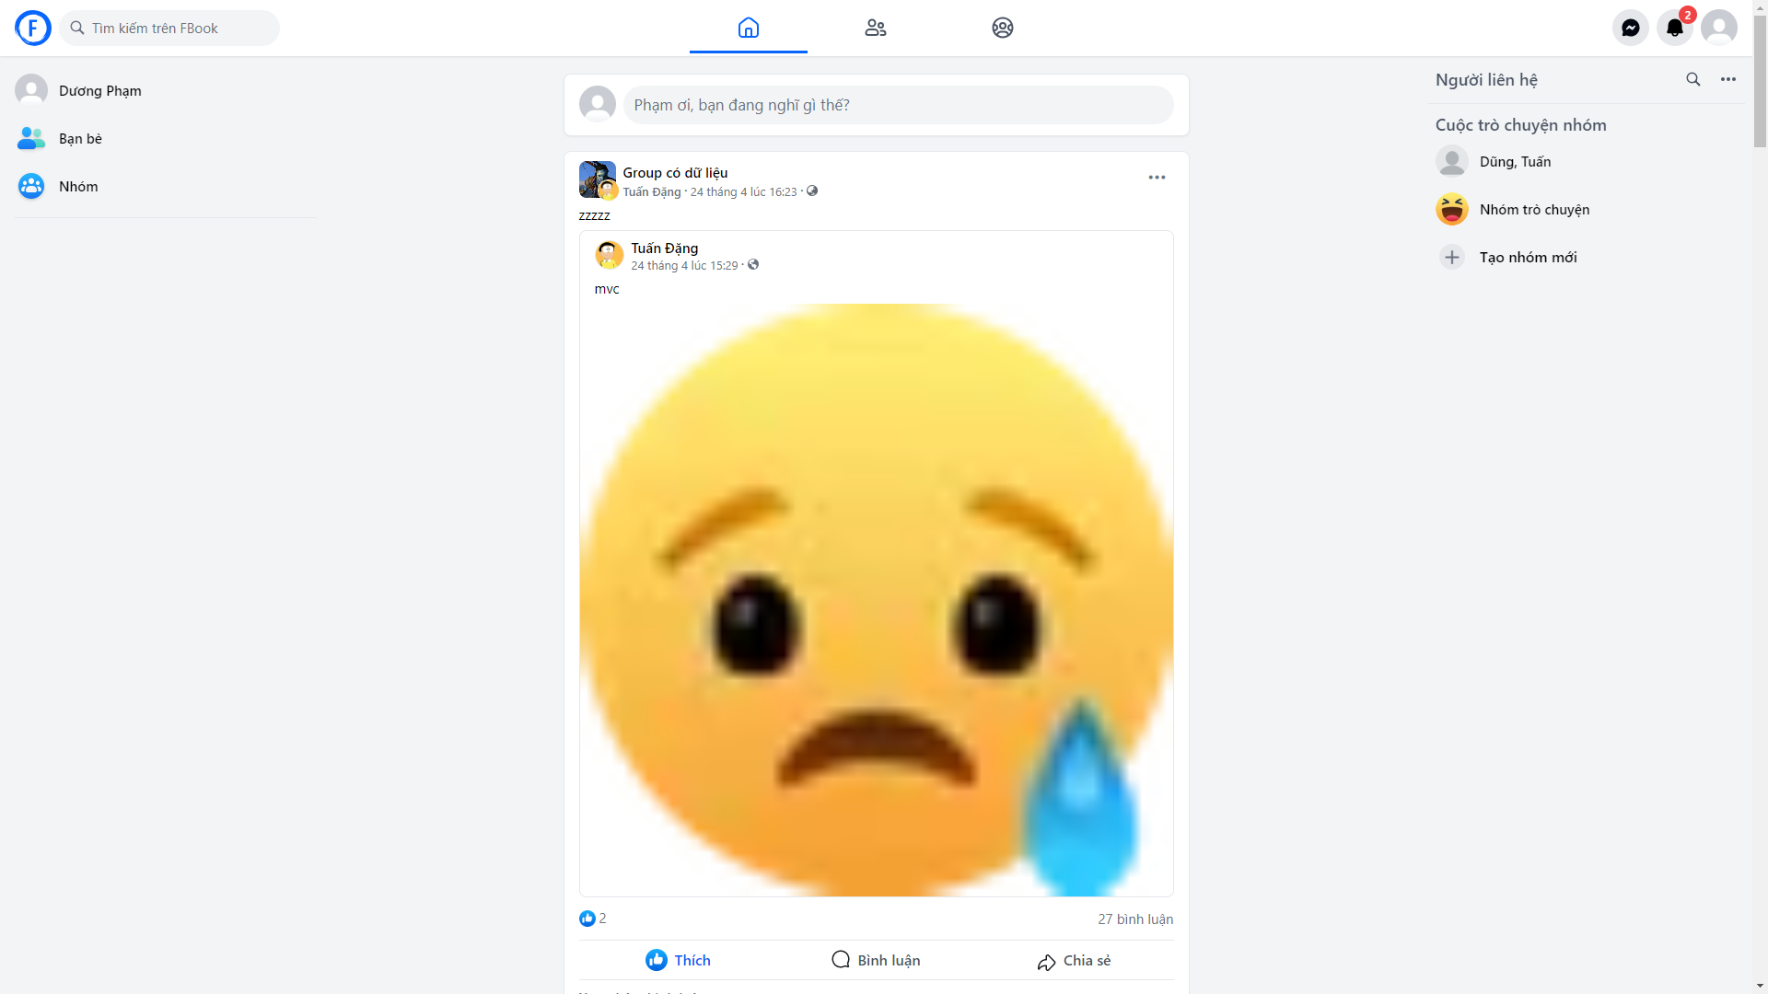

Hình 4.1 Giao diện trang chủ

#### 4.1.1.2 Nhóm

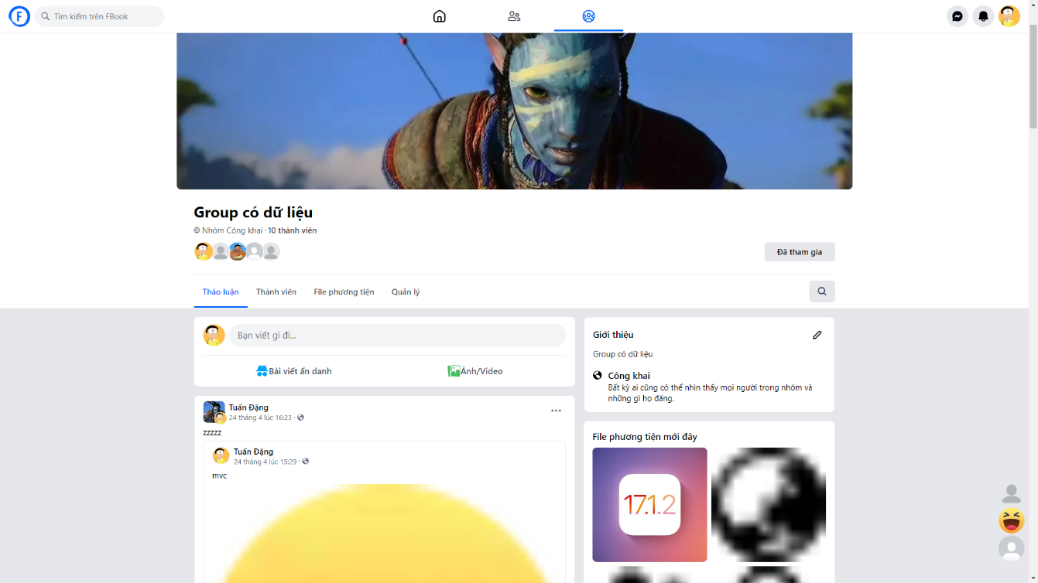

Hình 4.2 Giao diện nhóm

#### 4.1.1.3 Trang cá nhân

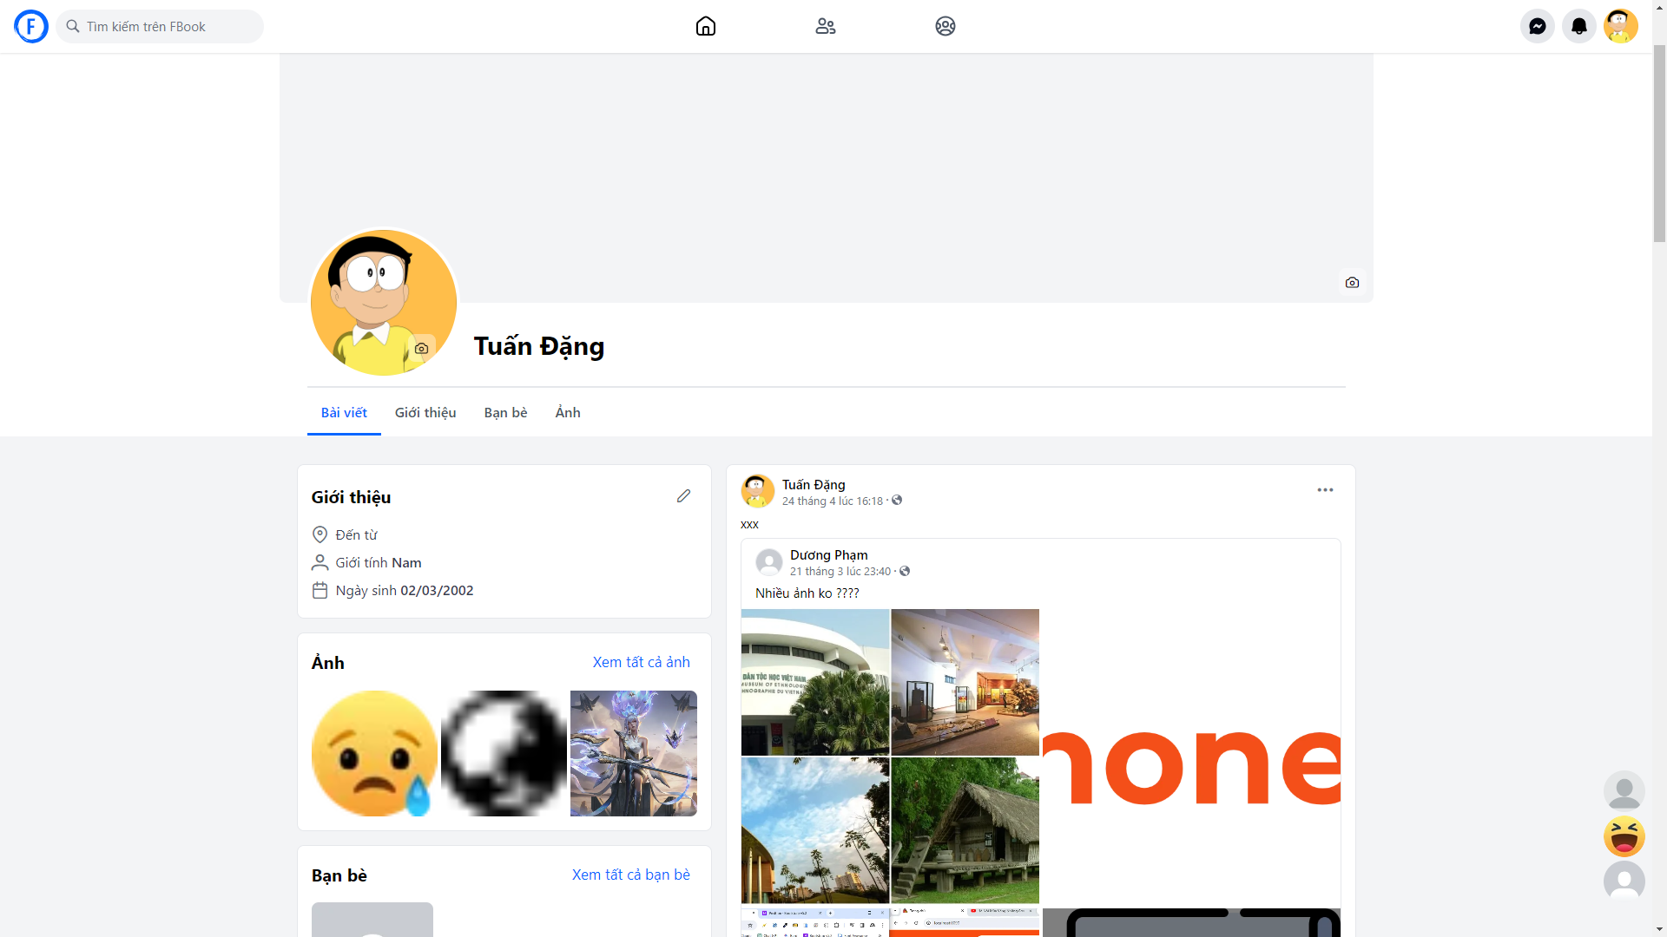

Hình 4.3 Giao diện trang cá nhân

#### 4.1.1.4 Cuộc trò chuyện

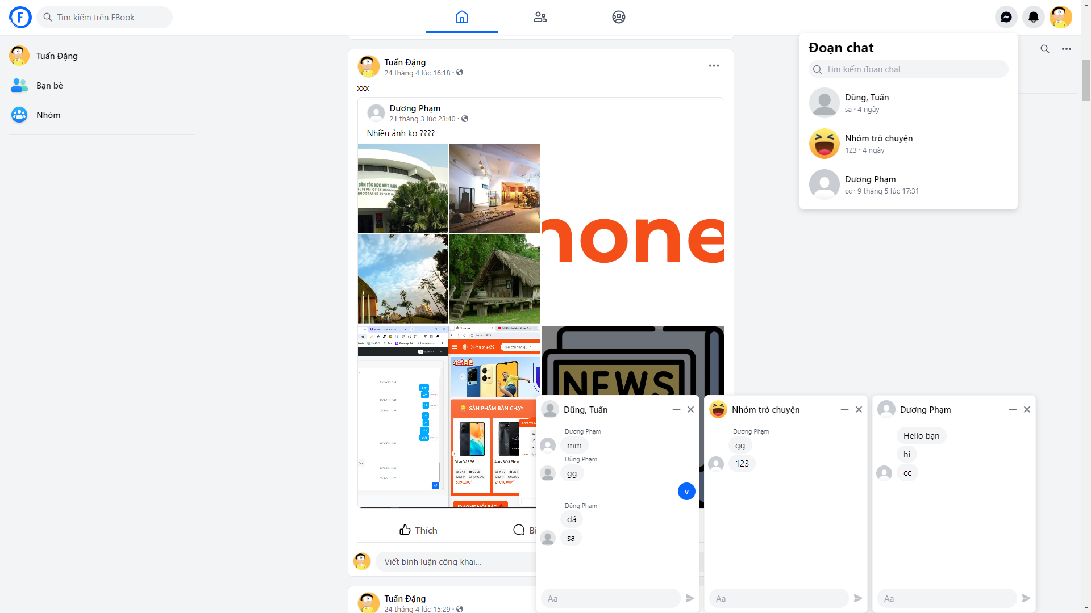

Hình 4.4 Giao diện cuộc trò chuyện

#### 4.1.1.5 Bạn bè

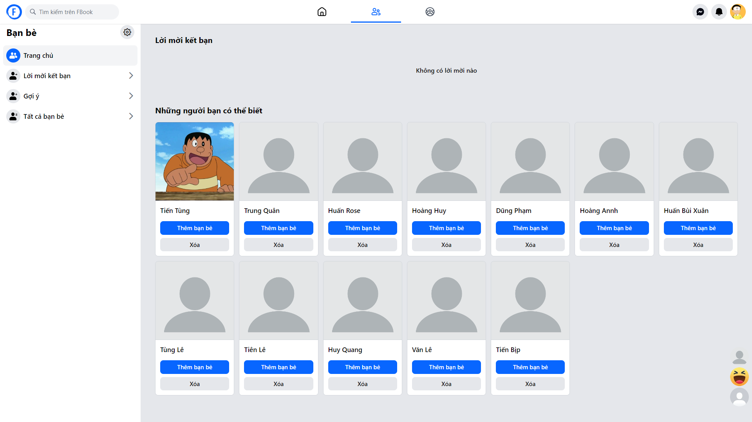

Hình 4.5 Giao diện bạn bè

#### 4.1.1.6 Bài viết

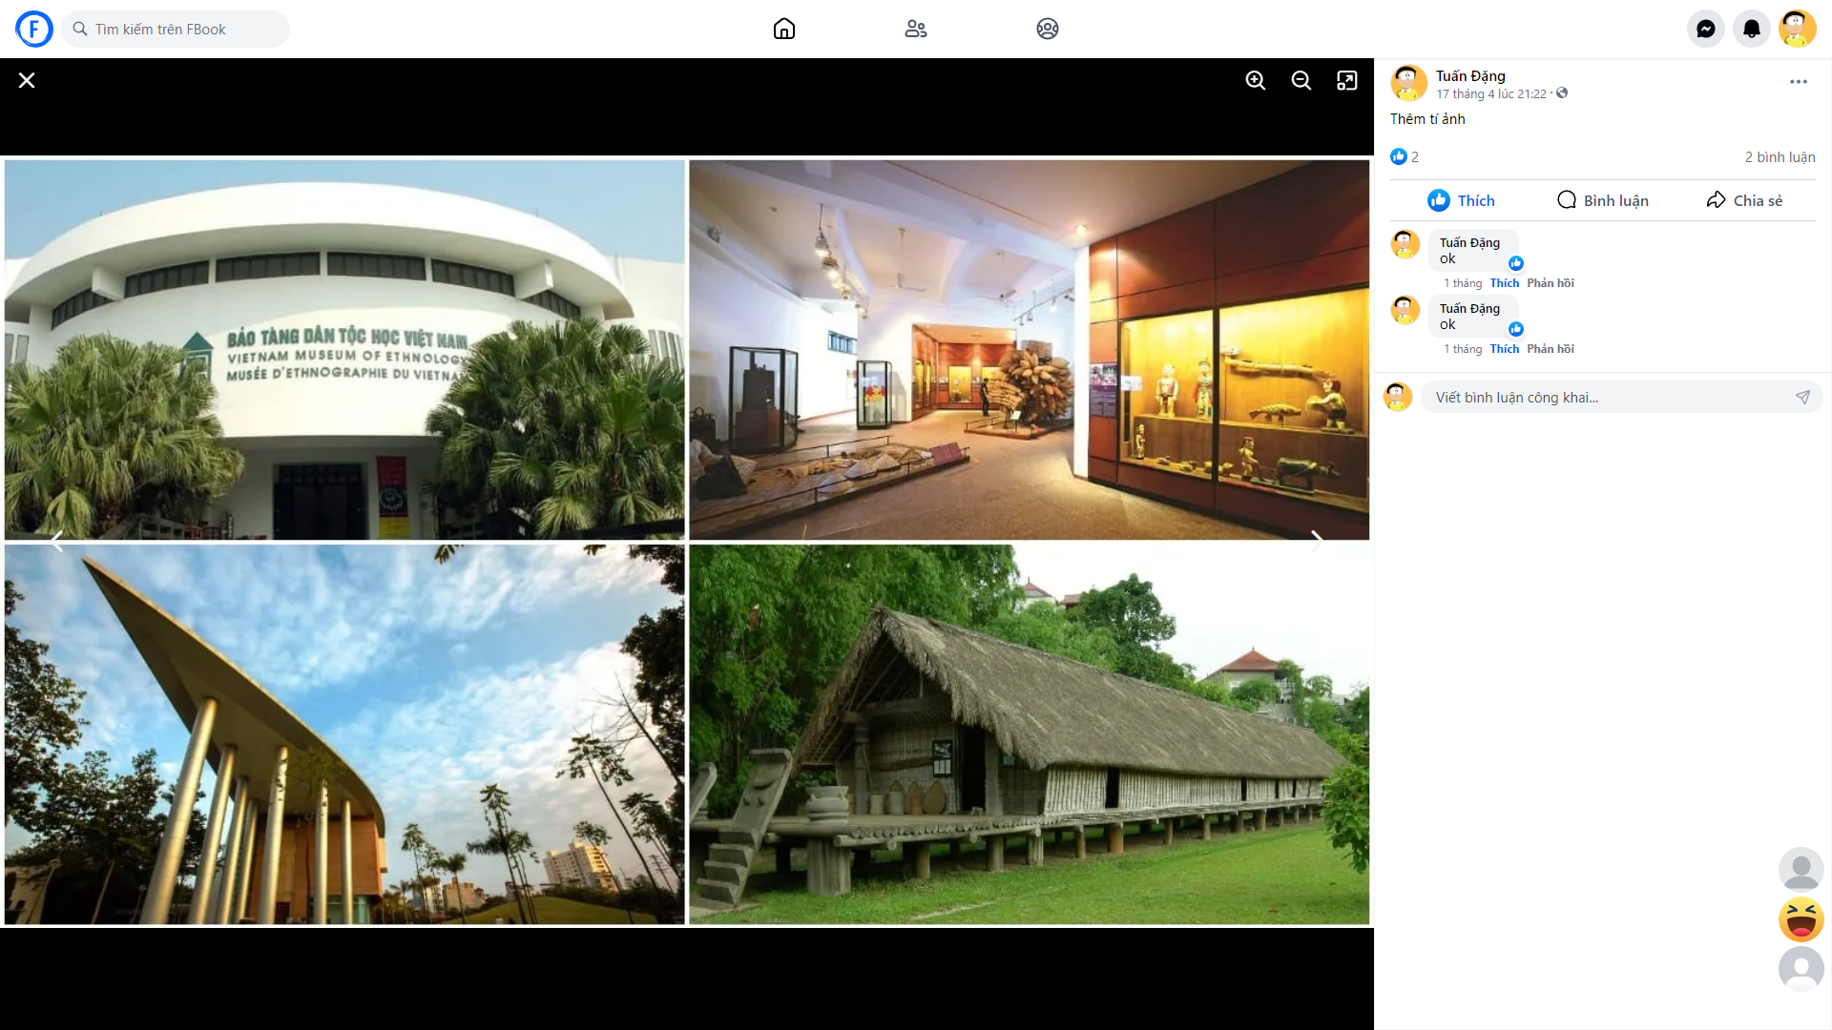

Hình 4.6 Giao diện bài viết

#### 4.1.1.7 Đăng nhập

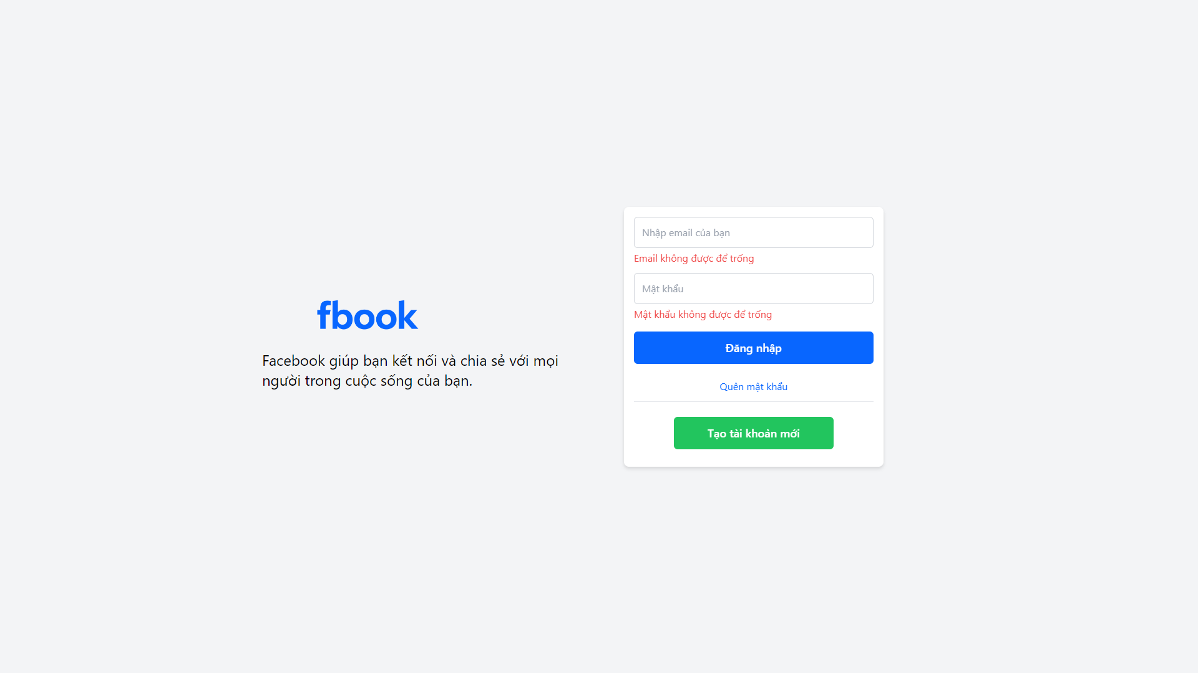

Hình 4.7 Giao diện đăng nhập

#### 4.1.1.8 Đăng ký

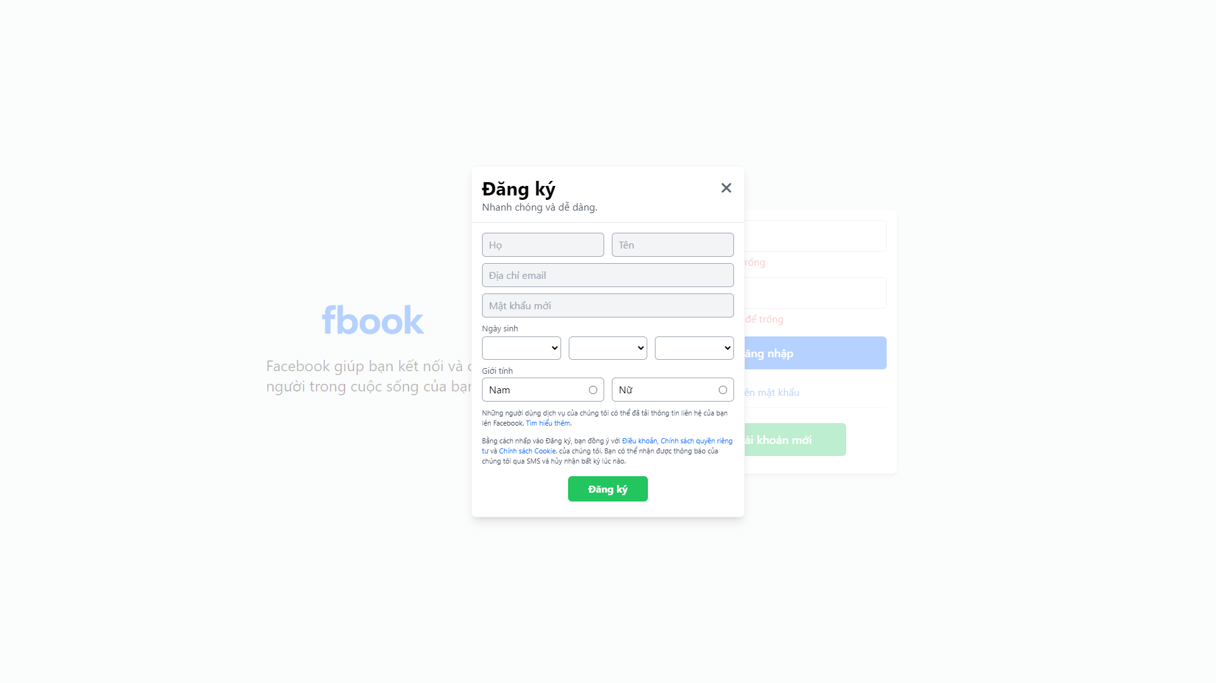

Hình 4.8 Giao diện đăng ký

### 4.1.2 Giao diện quản trị viên

#### 4.1.2.1 Dashboard

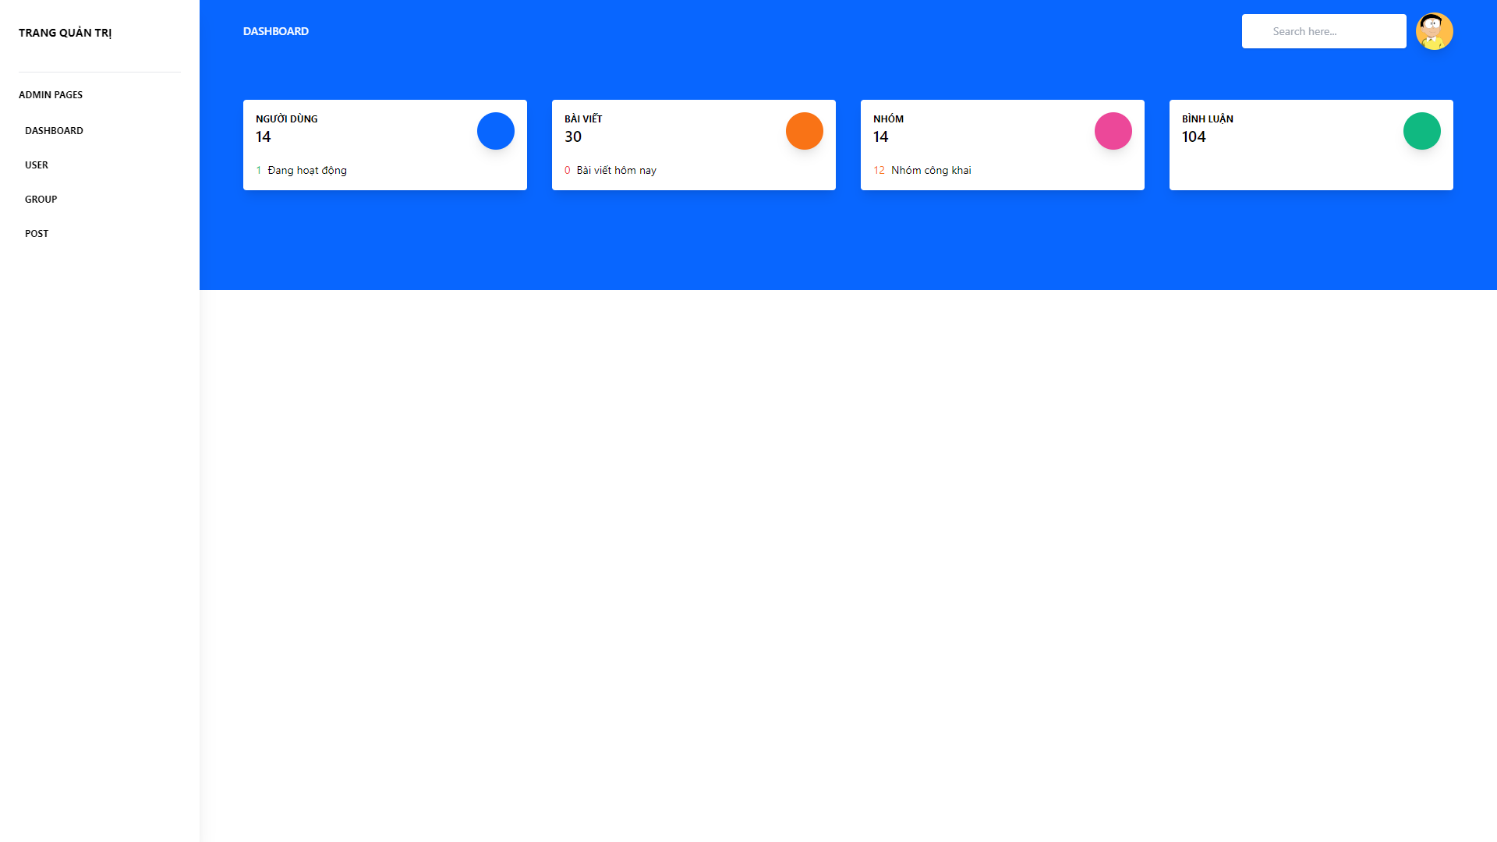

Hình 4.9 Giao diện dashboard

#### 4.1.2.2 Quản lý người dùng

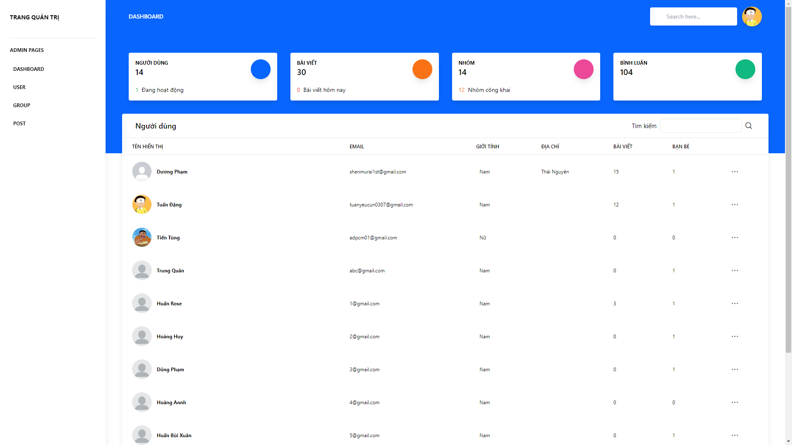

Hình 4.10 Giao diện quản lý người dùng

#### 4.1.2.3 Quản lý nhóm

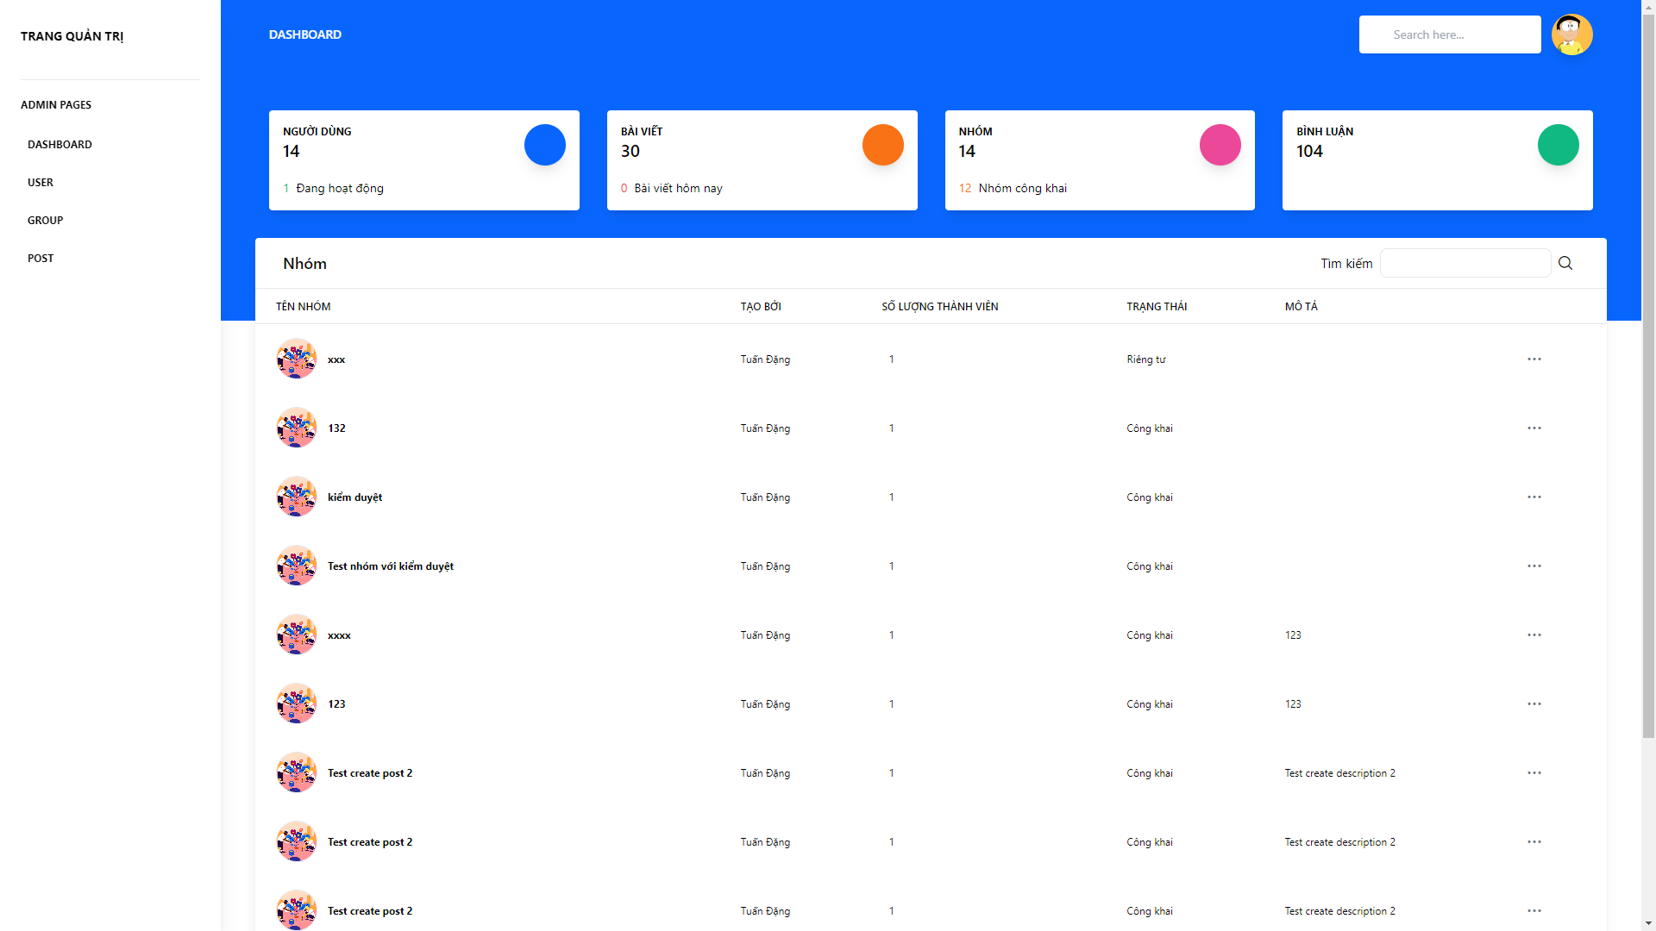

Hình 4.11 Giao diện quản lý nhóm

#### 4.1.2.4 Quản lý bài viết

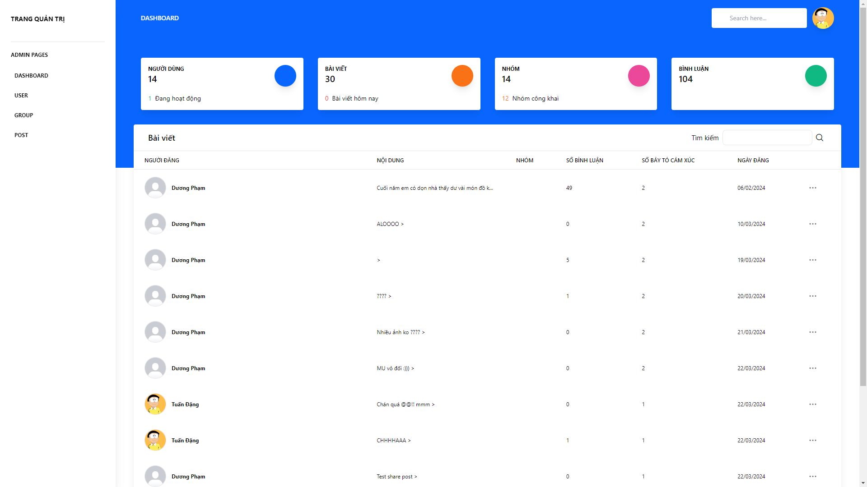

Hình 4.12 Giao diện quản lý bài viết

#### 4.1.2.5 Quản lý báo cáo

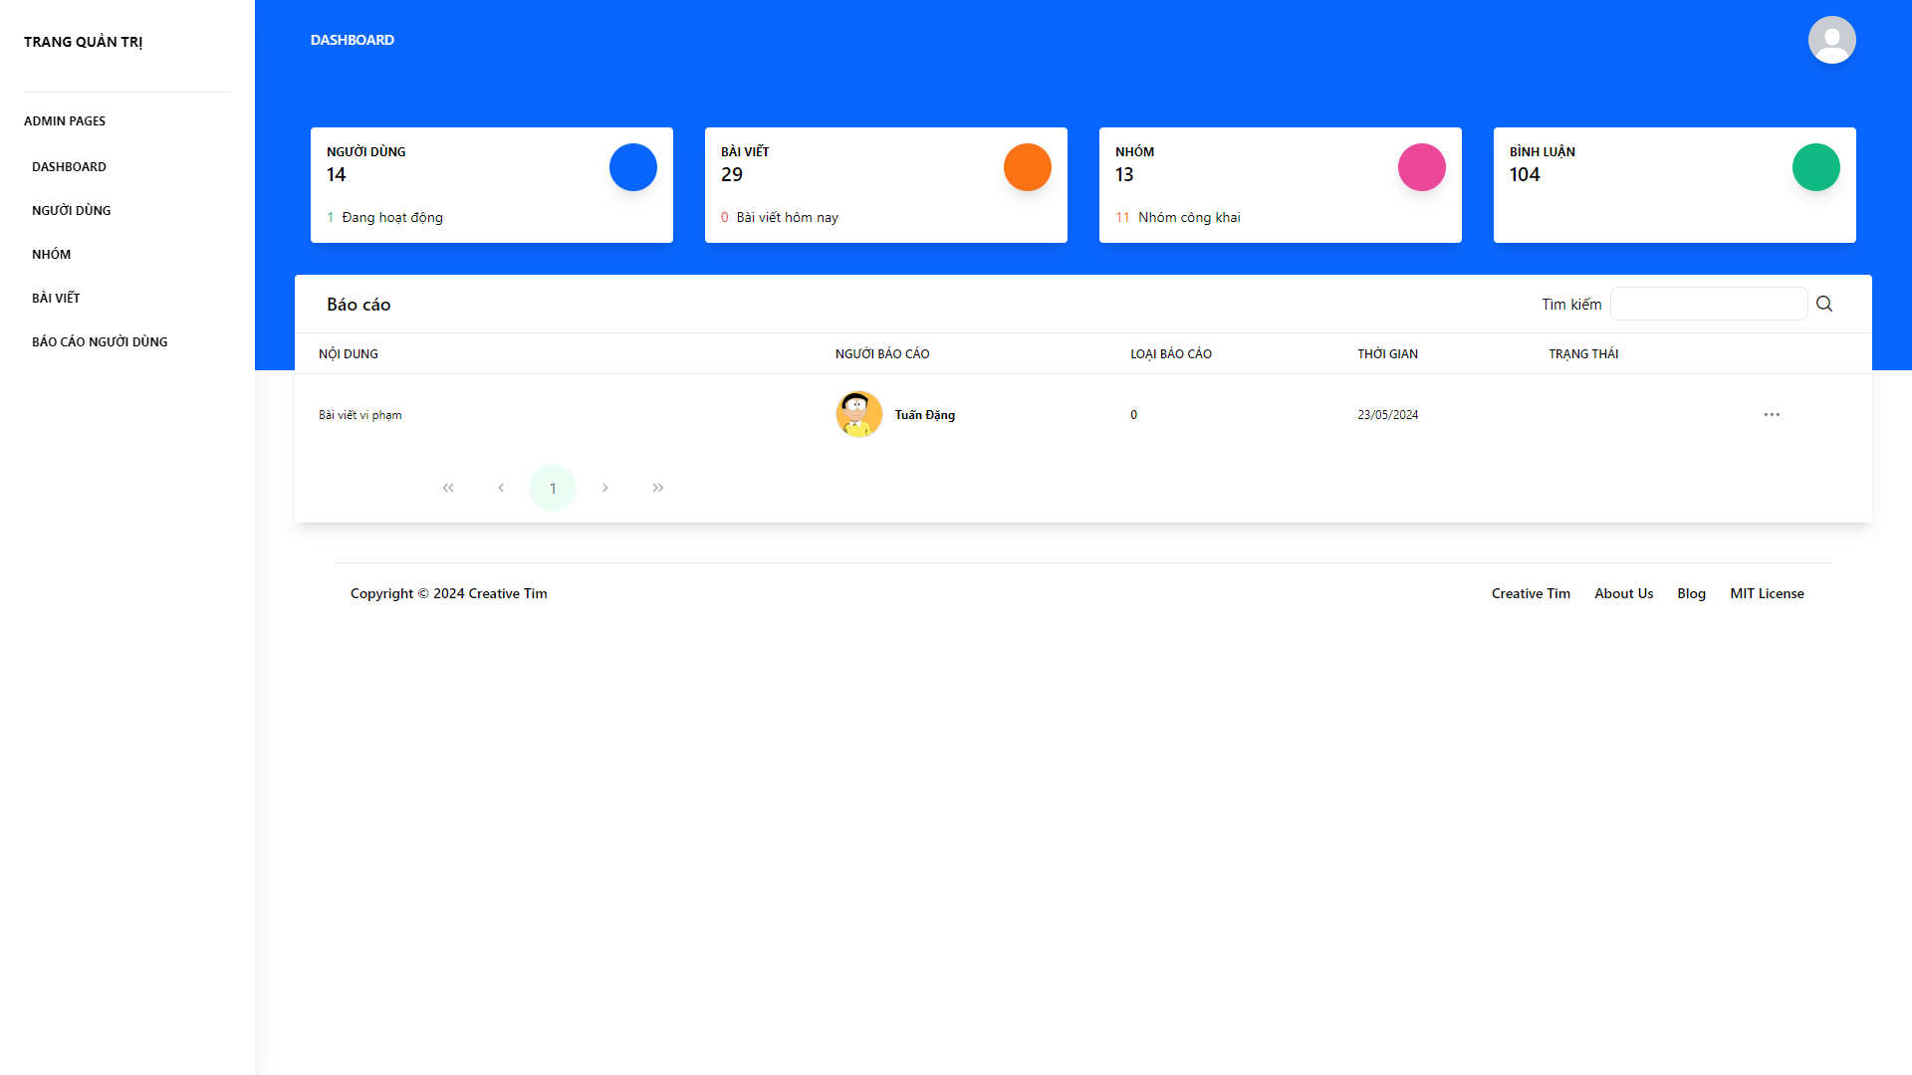

Hình 4.13 Giao diện quản lý báo cáo

## 4.2 Kiểm thử hệ thống

### 4.2.1 Lịch trình công việc

|  |  |  |  |  |
| --- | --- | --- | --- | --- |
| **Mốc công việc** | **Sản phẩm** | **Thời gian** | **Bắt đầu** | **Kết thúc** |
| Lập kế hoạch kiểm thử | Test plan | 1 ngày | 18/04/2024 | 18/04/2024 |
| Thiết kế các testcase | Test case | 1 ngày | 18/04/2024 | 18/04/2024 |
| Viết các testcase | Test case | 1 ngày | 18/04/2024 | 19/04/2024 |
| Xem lại các testcase | Test case | 0.5 ngày | 20/04/2023 | 20/04/2024 |
| Thực thi các testcase | Test case | 0.5 ngày | 20/04/2023 | 21/04/2023 |
| Ghi nhận và đánh giá kết quả kiểm thử | Test report | 1 ngày | 21/04/2023 | 22/04/2023 |

### 4.2.2 Môi trường kiểm thử

Máy tính cá nhân có cài đặt .NET 6, Vue 3. Các giao diện của hệ thống quản trị được kiểm tra trên các hệ điều hành Windows, Mac, Linux.

|  |  |  |  |  |  |  |  |
| --- | --- | --- | --- | --- | --- | --- | --- |
| **STT Test case** | **Tên Test case** | **Loại kiểm thử** | **Kịch bản kiểm thử** | **Các bước thực hiện** | **Kết quả mong đợi** | **Pass (X) or Fail** | **Ghi chú** |
| **Đăng nhập** | | | | | | | |
| 1 | Đăng nhập thành công | **F** | Người dùng nhập đúng email và mật khẩu | 1. Người dùng truy cập hệ thống. 2. Người dùng nhập email, mật khẩu và kích vào nút "Đăng nhập". | 1. Hệ thống hiển thị màn hình trang chủ | X |  |
| 2 | Đăng nhập không thành công 1 | **F** | Người dùng bỏ trống email hoặc mật khẩu, | 1. Người dùng truy cập hệ thống. 2. Người dùng để trống email hoặc mật khẩu và kích vào nút "Đăng nhập". | 1. Hệ thống hiển thị màn hình đăng nhập. 2. Hệ thống hiển thị thông báo lỗi "Bạn không được để trống các trường". | X |  |
| 3 | Đăng nhập không thành công 2 | **F** | Người dùng nhập sai email hoặc mật khẩu | 1. Người dùng truy cập hệ thống. 2. Người dùng nhập sai email hoặc mật khẩu và kích vào nút "Đăng nhập". | 1. Hệ thống hiển thị màn hình đăng nhập. 2. Hệ thống hiển thị thông báo lỗi "Tài khoản hoặc mật khẩu không đúng". | X |  |
| **Đăng ký** | | | | | | | |
| 4 | Đăng ký thành công | **F** | Người dùng nhập thông tin tài khoản | 1. Người dùng nhập thông tin: tên tài khoản, email, mật khẩu, xác nhận mật khẩu.  2. Người dùng kích vào nút “Đăng ký” | 1. Hệ thống hiển thị thông tin khách hàng: tên tài khoản, email, mật khẩu, xác nhận mật khẩu.  2. Sau khi kích vào nút “Đăng ký” và hiển thị màn lại màn hình trang chủ. | X |  |
| 5 | Đăng ký không thành công 1 | **F** | Người dùng nhập thiếu thông tin | 1.Người dùng thiếu thông tin tài khoản  2.Khách hàng kích vào nút “Đăng ký” | 1. Hệ thống hiển thị thông báo “Bạn phải nhập đầy đủ thông tin".  2.Hệ thống hiển thị lại màn hình đăng ký. | X |  |
| 6 | Đăng ký không thành công 2 | **F** | Khách hàng nhập email đã có trong CSDL | 1. Người dùng nhập đầy đủ các thông tin với email đã tồn tại  2. Người dùng kích vào nút “Đăng ký” | 1. Hệ thống hiển thị thông báo “Email đã được sử dụng".  2.Hệ thống hiển thị lại màn hình đăng ký. | X |  |
| **Tạo bài viết** | | | | | | | |
| 7 | Tạo bài viết thành công | **F** | Người dùng nhập nội dung và hình ảnh | 1. Người dùng nhập đẩy đủ nội dung và hình ảnh của bài viết  2. Người dùng click nút tạo | 1. Hệ thống thêm và hiển thị bài viết mới | X |  |
| 8 | Tạo bài viết không thành công | **F** | Người dùng nhập thiếu nội dung và hình ảnh | 1. Người dùng nhập thiếu nội dung và hình ảnh.  2. Người dùng click Tạo | 1. Hệ thống hiển thị thông báo nội dung bài viết không được trống | X |  |
| **Cập nhật thông tin cá nhân** | | | | | | | |
| 9 | Cập nhật thông tin thành công | **F** | Người dùng nhập đầy đủ thông tin | 1. Người dùng nhập đầy đủ thông tin cập nhât.  2. Người dùng click Lưu | 1. Hệ thống hiển thị thông báo cập nhật thông tin thành công | X |  |
| 10 | Cập nhật thông tin thất bại | **F** | Người dùng nhập thiếu một trường trong thông tin cá nhân | 1. Người dùng nhập thiếu một thông tin.  2. Người dùng click nút Lưu | 1. Hệ thống hiển thị thông báo không được để trống thông tin. |  |  |
| **Quên mật khẩu** | | | | | | | |
| 11 | Quên mật khẩu thành công | **F** | Người dùng nhập email tồn tại trong csdl | 1. Người dùng nhập email tồn tại trong CSDL  2. Người dùng click Quên mật khẩu | 1. Hệ thống kiểm tra và thông báo đã gửi email lấy lại mật khẩu | X |  |
| 12 | Quên mật khẩu thất bại | **F** | Người dùng nhập email không tồn tại trong CSDL | 1. Người dùng nhập email không có trong CSDL  2. Người dùng click Quên mật khẩu | 1. Hệ thống kiểm tra email trong CSDL  2. Hệ thống thông báo email không tồn tại | X |  |

# KẾT LUẬN VÀ BÀI HỌC KINH NGHIỆM

## 1. Kết quả đạt được

Qua quá trình nghiên cứu và thực hiện đề tài: Xây dựng website mạng xã hội Fbook bằng ASP.NET và VueJS, em đã học hỏi được nhiều kinh nghiệm:

* Kỹ năng xây dựng API RESTful sử dụng ASP.NET Core API.
* Áp dụng các khái niệm như Dependency Injection, Middleware, và các mẫu thiết kế khác.
* Làm việc với Router để quản lý điều hướng trong ứng dụng.
* Tích hợp Vue.js với các thư viện phổ biến như Tailwind CSS, PrimeVue, Axios,... cho việc xây dựng ứng dụng.
* Hiểu rõ mô hình client-server và cách giao tiếp giữa frontend (Vue.js) và backend (ASP.NET).
* Làm việc với cơ sở dữ liệu và thiết kế lược đồ dữ liệu phù hợp.

## 2. Hạn chế

Vì thời gian thực hiện đồ án ngắn và sử dụng ngôn ngữ, framework mới, tuy đề tài đã hoàn thành nhưng vẫn còn nhiều hạn chế:

* Chưa xây dựng đầy đủ các chức năng mà hệ thống cần có như đã phân tích.
* Chương trình còn nhiều lỗi tiềm ẩn chưa thể kiểm tra hết.

## 3. Hướng phát triển

Trong thời gian tới em tiếp tục phát triển và cải thiện những hạn chế mà ứng dụng đang gặp phải:

* Tối ưu hóa giao diện người dùng để tăng khả năng sử dụng và trực quan hơn.
* Áp dụng thiết kế đáp ứng (responsive design) để trang web hoạt động tốt trên nhiều thiết bị khác nhau.
* Hỗ trợ tải lên video và phát trực tuyến.
* Phát triển tính năng trò chuyện video/thoại.
* Áp dụng caching ở phía client và server

# TÀI LIỆU THAM KHẢO

[1] [ASP.NET Core Tutorial](https://learn.microsoft.com/vi-vn/aspnet/core/tutorials/first-mvc-app/start-mvc?view=aspnetcore-6.0&tabs=visual-studio)

[2] [VueJS Tutorial](https://vuejs.org/guide/introduction.html)

[3] Xuanthulab.net – Lập trình C# cơ bản:

<https://xuanthulab.net/lap-trinh-c-co-ban/>

[4] Tailwind CSS library tutorial:   
<https://tailwindcss.com/docs/installation>  
[5] Giáo trình Thiết kế Web**,** trường Đại học Công nghiệp Hà Nội, NXB Thanh Niên, 2019.

[6] Giáo trình Lập Trình web – Trần Phương Nhung.